(Ministru kabineta

20__. gada __.  ________

rīkojums Nr. ___)

**Elektronisko sakaru nozares attīstības plāns**

**2021. - 2027.gadam**

Rīga

2021

**Satura rādītājs**

Izmantoto terminu un saīsinājumu skaidrojums 3

1. Plāna kopsavilkums 6

2. Esošās situācijas raksturojums 7

Sākotnējās ietekmes (ex ante) novērtējums 7

Sociālekonomiskās iezīmes un demogrāfiskās tendences Latvijas teritorijā 11

Informācija par elektronisko sakaru nozares attīstības tendencēm pasaulē, Eiropā un Latvijā 13

Elektronisko sakaru nozares mērķu sasaiste ar Latvijas un Eiropas Savienības attīstības un politikas plānošanas dokumentiem, t.sk. sociālās un ekonomiskās attīstības mērķiem 16

Platjoslas pārklājuma un attīstības uzraudzības mehānismi 17

3. Plāna mērķi, rīcības virzieni un rezultāti 20

1. Rīcības virziens – Savienojamības paziņojumam atbilstošas platjoslas elektronisko sakaru infrastruktūras attīstīšana. 20

1.1. Pasākums - 5G atbalstošās infrastruktūras izbūve Via Baltica koridorā 21

1.2. Pasākums - 5G atbalstošās infrastruktūras izbūve Rail Baltica koridorā 22

1.3. Pasākums – “vidējās jūdzes” un “pēdējās jūdzes” elektronisko sakaru tīklu infrastruktūras attīstīšana 23

1.4. Pasākumi, ar ko atbalsta pieprasījumu pēc ļoti augstas veiktspējas (VHCN) tīkliem un to izmantošanu, tostarp darbības, ar kurām veicina minēto tīklu izvēršanu, jo īpaši īstenojot ES Platjoslas izmaksu samazināšanas direktīvu 28

1.5. Tehniskās palīdzības mehānismi, tostarp platjoslas kompetences centra darbības attīstība Latvijā, ar kuriem stiprina vietējo ieinteresēto personu spējas un konsultē projektu virzītājus 30

2. Rīcības virziens – elektronisko sakaru tīklu un pakalpojumu drošība 31

2.1. Pasākums - koplietojamas kiberdrošības infrastruktūras izveide 32

2.2. Pasākums “Uzticamības pakalpojumi – eParaksts un e-Identitāte” 33

2.3. IKT koplietojamas skaitļošanas infrastruktūras attīstība un un pilnveide 34

4. Teritoriālā perspektīva 35

5. Ietekmes novērtējums uz valsts un pašvaldību budžetu 35

6. Saistītie politikas plānošanas dokumenti (ES, Latvijas esošie, topošie) un normatīvie tiesību akti 35

# Izmantoto terminu un saīsinājumu skaidrojums

| **Saīsinājums** | **Skaidrojums** |
| --- | --- |
| **ANM** | Atveseļošanās un noturības mehānisms[1]. |
| ***BEREC (The Body of European Regulators for Electronic Communications)*** | Eiropas Elektronisko sakaru regulatoru iestāde |
| **CEF** | Eiropas infrastruktūras savienošanas instruments[2] (The Connecting Europe Facility (CEF), kas attiecas uz 2021. -2027. gada plānošanas periodu. |
| **CSP** | Centrālā statistikas pārvalde |
| ***DESI (The Digital Economy and Society Index)*** | Digitālās ekonomikas un sabiedrības indekss |
| ***DSL (Digital Subscriber Line)*** | Ciparu abnentlīnija (datu pārraides vide ir vara dzīslu kabeļu līnija) |
| **Eiropas elektronisko sakaru kodekss** | Eiropas Parlamenta un Padomes direktīva (ES) 2018/1972 par Eiropas Elektronisko sakaru kodeksa izveidi[3] |
| **EK** | Eiropas Komisija |
| **ERAF** | Eiropas Reģionālās attīstības fonds |
| **ES** | Eiropas Savienība |
| **ESL** | Elektronisko sakaru likums |
| **ES digitālās desmitgades stratēģiskie mērķi** | Eiropas Komisijas 2021. gada 9. marta paziņojums Eiropas Parlamentam, Padomei, Eiropas Ekonomikas un Sociālo Lietu Komitejai un Reģionu Komitejai “Digitālais kompass 2030. gadam: Eiropas ceļš uz digitālo desmitgadi”[4] |
| **ES Platjoslas izmaksu samazināšanas direktīva** | Eiropas Parlamenta un Padomes 2014. gada 15. maija direktīva Nr.2014/61/ES par pasākumiem ātrdarbīgu elektronisko sakaru tīklu izvēršanas izmaksu samazināšanai |
| **IKT** | Informācijas un komunikācijas tehnoloģijas |
| **IKP** | Iekšzemes kopprodukts |
| ***IoT (Internet of Things)*** | Lietu internets |
| **IP** | Interneta protokols |
| **IPv6** | Interneta protokola 6. versija |
| **Koncepcija 2020** | Nākamās paaudzes platjoslas elektronisko sakaru tīklu attīstības koncepcija 2013 .-2020. gadam |
| ***LTE (Long Term Evolution)*** | Ceturtās paaudzes bezvadu platjoslas elektronisko sakaru tehnoloģija |
| **LVDC** | Loģiski vienotais datu centrs |
| **LVRTC** | Valsts akciju sabiedrība “Latvijas Valsts radio un televīzijas centrs” |
| **Ļoti augstas veiktspējas (platjoslas) tīkls** | Ļoti augstas veiktspējas (platjoslas) tīkls ir elektronisko sakaru tīkls, kas pilnībā vai daļēji sastāv no optiskās šķiedras elementiem vismaz līdz sadales punktam apkalpojamā vietā, vai arī elektronisko sakaru tīkls, kas spēj maksimālās noslodzes laikā nodrošināt līdzīgu darbspēju kā parastās noslodzes laikā, t.i. līdzīga elektronisko sakaru tīkla darbspēja un attiecīgi pakalpojumu kvalitātes parametri pieejamā lejuplīnijas un augšuplīnijas joslas platumā ar datu pārraides ātrumu vismaz 100 Mbit/s. |
| **Maģistrālais tīkls** | Elektronisko sakaru tīkla daļa (t.sk., tā iekārtas) ar lielu datu caurlaidspēju, veidota datu pārraidei starp nacionālo transporta tīklu piekļuves punktiem nacionālajam maģistrālajam tīklam. |
| **MK** | Ministru kabinets |
| ***M2M (Machine-to-Machine)*** | Mašīnas-mašīnas sakari |
| **NAP2027** | Latvijas Nacionālais attīstības plāns 2021. - 2027. gadam[5] |
| **NGA (Next Generation Access)** | Nākamās paaudzes piekļuves tīkli |
| ***OECD (Organisation for Economic Co-operation and Development)*** | Ekonomiskās sadarbības un attīstības organizācija |
| **Optiskā tīkla uzraudzības komiteja** | Ar Satiksmes ministrijas 2012.gada 25.maija rīkojumu Nr.01-03/118 „Par Optiskā tīkla uzraudzības komitejas izveidi” izveidota Optiskā tīkla uzraudzības komiteja, kurā ir pārstāvēta Satiksmes ministrija, Vides aizsardzības un reģionālās attīstības ministrija, elektronisko sakaru nozares asociācijas, Latvijas Pašvaldību savienība un plānošanas reģioni, Patērētāju tiesību aizsardzības centrs, Latvijas Tirdzniecības un rūpniecības kamera un Latvijas Darba devēju konfederācija. Ar padomdevēja tiesībām piedalās SPRK, Konkurences padome, finansējuma saņēmēja pārstāvis, novērotāja statusā var piedalīties Finanšu ministrijas pārstāvis. |
| **Pēdējā jūdze (abonentlīnija)** | Elektronisko sakaru piekļuves tīkla daļa. Fiksētajās līnijās no pēdējā piekļuves mezgla līdz galalietotāja iekārtai, bezvadu risinājumos no operatora bāzes stacijas līdz galalietotāja iekārtai un fiksētā bezvadu risinājuma gadījumos no pēdējās komersanta bāzes stacijas līdz galalietotāja iekārtai. |
| **Pētījums Nr. 1** | Satiksmes ministrijas pasūtītais pētījums “Analītiskais materiāls Elektronisko sakaru nozares attīstības plāna 2021. - 2027.gadam izstrādei”[6]. Pētījuma mērķis - izpētīt pieprasījumu, esošo lietojumu, attīstības tendences un perspektīvas pasaulē un Latvijā elektronisko sakaru tīklu infrastruktūras nodrošināšanas kontekstā un sagatavot informāciju par nozarēm, kuru inovatīvo risinājumu attīstībai ir nepieciešams ātrgaitas internets: viedais transports, viedā veselības aprūpe, digitālā satura pakalpojumi (mediji un izklaide), viedā ražošana un viedā izglītība. |
| **Pētījums Nr. 2** | Satiksmes ministrijas pasūtītais pētījums “Pētījums Eiropas Savienības fondu 2021. -2027. gada plānošanas perioda ieguldījumu priekšnosacījumu izpildei”[7]. Pētījuma mērķis - izpētīt elektronisko sakaru tīklu infrastruktūras un elektronisko sakaru pakalpojumu kvalitātes atbilstību Savienojamības paziņojuma mērķiem, sagatavojot esošās un plānotās platjoslas piekļuves pakalpojumu pieejamības un infrastruktūras kartējumu un, veicot analīzi par piemērotāko intervences modeli, izstrādāt datos balstītu pamatojumu platjoslas valsts atbalsta politikas plānošanai. |
| **Plāns** | Elektronisko sakaru nozares attīstības plāns 2021. - 2027.gadam |
| **Rail Baltica** | Rail Baltica ir jauns dzelzceļa infrastruktūras projekts, kā mērķis ir integrēt Baltijas valstis Eiropas dzelzceļu tīklā. Projektā piedalās piecas Eiropas Savienības valstis – Polija, Lietuva, Latvija, Igaunija un, lai arī netieši, Somija. Paredzēts, ka dzelzceļa līnija savienos Helsinkus, Tallinu, Pērnavu, Rīgu, Paņevežu, Kauņu, Viļnu un Varšavu[8]. |
| **SM** | Satiksmes ministrija |
| **Savienojamības paziņojums** | Eiropas Komisijas 2016.gada 14.septembra paziņojums Eiropas Parlamentam, Padomei, Eiropas Ekonomikas un Sociālo Lietu Komitejai un Reģionu Komitejai “Konkurētspējīga digitālā vienotā tirgus savienojamība. Virzība uz Eiropas Gigabitu sabiedrību”[9] |
| **Sociālekonomiskie virzītājspēki** | Jēdziena definējums izriet no Savienojamības paziņojumā minētā, proti, tie ir, piemēram, izglītības iestādes, pašvaldību ēkas, augstskolas, pētniecības centri, ārstu prakses, slimnīcas, stadioni u.c. |
| **SPRK** | Sabiedrisko pakalpojumu regulēšanas komisija |
| ***TEN-T* (*The trans-European transport network)*** | Eiropas transporta tīkls |
| **Valsts atbalsts** | Atbalsts Komercdarbības atbalsta kontroles likuma 5.panta izpratnē |
| **VAS ES** | Valsts akciju sabiedrība “Elektroniskie sakari” |
| **VESPC** | Valsts elektronisko sakaru pakalpojumu centrs |
| **VHCN** (Very High Capacity Network) | Ļoti augstas veiktspējas tīkls (ar datu pārraides ātrumu vismaz 100 Mbit/s) |
| **Via Baltica** | Eiropas autoceļš E67 posmā starp [Tallinu](https://lv.wikipedia.org/wiki/Tallina) un [Varšavu](https://lv.wikipedia.org/wiki/Var%C5%A1ava) |
| **Vidējā jūdze (atvilces maršrutēšanas tīkls)** | Elektronisko sakaru tīkla daļa ar lielu caurlaidspēju, veidota datu pārraides nodrošināšanai starp maģistrālo tīklu un „pēdējo jūdzi” (abonentlīniju). |
| **Wi-Fi** | Bezvadu interneta piekļuves punkti |
| ***4G (Fourth Generation)*** | Ceturtās paaudzes mobilo sakaru sistēmas |
| ***5G (Fifth Generation)*** | Piektās paaudzes mobilo sakaru sistēmas |
| **5G atbalstošā infrastruktūra** | Pasīvā elektronisko sakaru infrastruktūra (piemēram, optisko kabeļu tīkli, masti) un energoapgādes tīkli |
| **5G ceļvedis** | Informatīvais ziņojums “Ceļvedis piektās paaudzes (5G) publisko mobilo elektronisko sakaru tīklu ieviešanai Latvijā”[10]. |
| **700 MHz josla** | 694–790 MHz radiofrekvenču josla |
| **800 MHz josla** | 790–862 MHz radiofrekvenču josla |

# Plāna kopsavilkums

Elektronisko sakaru nozares attīstības plāns 2021. - 2027. gadam (turpmāk – Plāns) ir vidēja termiņa elektronisko sakaru nozares attīstības politikas plānošanas dokuments turpmākajiem septiņiem gadiem, kas izstrādāts, lai atbilstoši nozares attīstībai noteiktu jaunus sasniedzamos mērķus un rezultātus, kā arī attiecīgos rīcības virzienus un pasākumus to sasniegšanai.

Plāna mērķis ir veicināt pāreju uz ļoti augstas veiktspējas elektronisko sakaru tīkliem, kas spēj nodrošināt galalietotājiem interneta piekļuves pakalpojumus ar datu pārraides ātrumu vismaz 100 Mbit/s gan pilsētās, gan lauku teritorijās. Informācija par plānotajiem rezultātiem ir sniegta šī plāna 2. pielikumā, balstoties uz pieejamo finansējumu.

Ņemot vērā pieejamā publiskā finansējuma ierobežoto apmēru, būtiski, neaizstājot privātās investīcijas, koncentrēt to teritorijās, kurās ekonomisku apsvērumu dēļ elektronisko sakaru komersanti nav ieinteresēti izvērst elektronisko sakaru tīklu infrastruktūru vai to dara nepietiekamā apjomā, lai veicinātu Savienojamības paziņojumā[11] un ES digitālās desmitgades paziņojumā[12] noteikto Eiropas Savienības stratēģisko mērķu elektronisko sakaru attīstībai izpildi, kā arī nodrošinātu vienlīdzīgu un kvalitatīvu elektronisko sakaru pakalpojumu pieejamību visā Latvijas teritorijā visiem iedzīvotājiem, valsts un pašvaldību iestādēm, uzņēmumiem un sociālekonomiskajiem virzītājspēkiem.

Ņemot vērā, ka platjoslas elektronisko sakaru tīklu attīstībai plānā paredzēto uzdevumu īstenošanai ir paredzēta ES struktūrfondu līdzekļu piesaiste, ar šo plānu tiek nodrošināta 2021. – 2027.gada plānošanas perioda Kopējā fondu regulā[13] noteiktā Politiskā mērķa Nr. 3 “Ciešāk savienota Eiropa, uzlabojot mobilitāti un reģionālo IKT savienotību” ieguldījuma priekšnosacījuma Nr.8 “Valsts vai reģionālais platjoslas plāns” izpilde.

Priekšnosacījuma kritēriju izpilde ir balstīta uz divu Satiksmes ministrijas organizēto pētījumu rezultātiem[14].

Lai izstrādātu nozares interesēm atbilstošu politikas plānošanas dokumentu, Satiksmes ministrija 2019. gada 1. aprīlī aicināja elektronisko sakaru nozares dalībniekus sniegt priekšlikumus, kādi pasākumi būtu iekļaujami Plānā jaunajā 2021. - 2027.gada plānošanas periodā. Papildus 2020. gada 6. novembrī Optiskā tīkla uzraudzības komitejā pētījuma veicēji sniedza prezentāciju par piedāvāto valsts atbalsta modeli vidējās un pēdējās jūdzes attīstībai, un Satiksmes ministrija attiecīgi lūdza nozares un pašvaldību viedokli par to. Laikā no 2021. gada 23. februāra līdz 2021. gada 31. aprīlim norisinājās sabiedriskā apspriešana[15], kuras laikā komentārus izteica nozares pārstāvji un Latvijas Pašvaldību savienības pārstāvji.

Plānā noteikti divi rīcības virzieni:

1. Savienojamības paziņojumam atbilstošas platjoslas elektronisko sakaru infrastruktūras attīstīšana;

2. Elektronisko sakaru tīklu un pakalpojumu drošība.

Plānā iekļauto uzdevumu īstenošanai ir plānots piesaistīt Eiropas Reģionālā attīstības fonda līdzekļus un nacionālo līdzfinansējumu atbilstoši Nacionālā attīstības plāna 2021.-2027.gadam Rīcības virziena “Tehnoloģiskā vide un pakalpojumi” [294] mērķa “Eiropas Savienības savienojamības mērķiem atbilstoša platjoslas elektronisko sakaru infrastruktūra” indikatīvajam finansējumam. Plānā noteikto uzdevumu finansēšanai var tikt piesaistīts arī citu avotu finansējums, piemēram, ES Atveseļošanās un noturības mehānisma finansējums, kā arī Eiropas infrastrukūras savienošanas instrumenta (CEF) finansējums.

Plāna sadaļā “Esošās situācijas raksturojums” ir iekļauts sākotnējās ietekmes (ex ante) novērtējums, sociālekonomiskās iezīmes un demogrāfiskās tendences Latvijas teritorijā, informācija par elektronisko sakaru nozares attīstības tendencēm pasaulē, Eiropā un Latvijā un Elektronisko sakaru nozares mērķu sasaiste ar Latvijas un Eiropas Savienības attīstības un politikas plānošanas dokumentiem, t.sk. sociālās un ekonomiskās attīstības mērķiem, kā arī apraksts par platjoslas pārklājuma un attīstības uzraudzības mehānismu.

Sadaļā “Plāna mērķi, rīcības virzieni un rezultāti” atspoguļotas pastāvošās problēmas, noteikti uzdevumi to risināšanai un plānotie rezultāti. Papildus iekļauta sadaļa par teritoriālo perspektīvu.

Pielikumos iekļauts:

1. pielikumā: Informācija par Elektronisko sakaru nozares politikas plānā 2018.–2020. gadam iekļauto pasākumu izpildi;
2. pielikumā: Ietekmes novērtējums uz valsts un pašvaldību budžetiem un informācija par īstenojamo pasākumu rezultātiem.

# Esošās situācijas raksturojums

## Sākotnējās ietekmes (ex ante) novērtējums

Plāns izstrādāts, ņemot vērā, ka 2020.gada 31.decembrī beidzās ar Ministru kabineta 2018.gada 12.marta rīkojumu Nr.102 “Par Elektronisko sakaru nozares politikas plānu   
2018.-2020.gadam” apstiprinātā Elektronisko sakaru nozares politikas plāna 2018.-2020. gadam un ar Ministru kabineta 2012.gada 7.decembra rīkojumu Nr.589 “Par Nākamās paaudzes platjoslas elektronisko sakaru tīklu attīstības koncepciju 2013.–2020.gadam” apstiprinātās Nākamās paaudzes platjoslas elektronisko sakaru tīklu attīstības koncepcijas   
2013 .-2020. gadam (turpmāk – platjoslas koncepcija 2020) darbības termiņš.

Platjoslas koncepcijā 2020 noteikto uzdevumu izpildes izvērtējums ir sniegts  [informatīvajā ziņojumā “Par koncepcijas “Nākamās paaudzes platjoslas elektronisko sakaru tīklu attīstības koncepcija 2013. - 2020. gadam” īstenošanas gaitu](http://polsis.mk.gov.lv/api/file/file3101553432286970721.docx)”[16].

Atzīmējams, ka Platjoslas koncepcijas 2020 īstenošanas laikā no 2013.gada līdz 2020.gadam lielākā daļa no plānotajiem uzdevumiem ir izpildīti, daži uzdevumi ir zaudējuši aktualitāti, savukārt uzdevums, kas paredz īstenot Optiskā tīkla VAP Nr.SA.33324 otro kārtu, piesaistot ES fondu līdzekļus, turpinās un tā izpilde ir paredzēta 2021.-2027.gada politikas plānošanas perioda ietvaros. Ministru kabineta 2020.gada 24.marta sēdē (prot. Nr.17, 14. §) ir pieņemti grozījumi VAP Nr.SA.33324 2.kārtas regulējošajos Ministru kabineta 2015.gada 24.novembra noteikumos Nr. 664 “Darbības programmas “Izaugsme un nodarbinātība” 2.1.1. specifiskā atbalsta mērķa “Uzlabot elektroniskās sakaru infrastruktūras pieejamību lauku teritorijās” pirmās projektu iesniegumu atlases kārtas īstenošanas noteikumi”, ar kuriem projekta īstenošanas termiņš noteikts līdz 2023.gada 31.decembrim.

2021.-2027. gada politikas plānošanas perioda ietvaros plānots veikt arī pasākumus platjoslas koncepcijas 2020 uzdevuma “Izstrādāt valsts atbalsta programmu abonentlīniju („pēdējās jūdzes”) izveidei” izpildei.

Ievērojot Ministru kabineta 2018.gada 12.marta rīkojuma Nr.102 “Par Elektronisko sakaru nozares politikas plānu 2018.-2020.gadam” 4.punktu, kas paredz Satiksmes ministrijai plāna ietekmes izvērtējumu sagatavot nākamā elektronisko sakaru nozares attīstības plānošanas dokumenta *ex-ante* izvērtējuma ietvaros, šajā dokumenta sadaļā ir iekļauts Elektronisko sakaru nozares politikas plānā 2020.gadam noteikto rezultātu izvērtējums, savukārt 1. pielikumā ir sniegts iekļauto uzdevumu un to rezultatīvo rādītāju izvērtējums.

Elektronisko sakaru nozares politikas plāna 2018.–2020.gadam mērķa - nodrošināt kvalitatīvu un ērtu elektronisko sakaru pakalpojumu pieejamību visā Latvijas Republikas teritorijā – sasniegšana kopumā vērtējama pozitīvi, par ko liecina progress trijos no četriem rezultāta rādītājiem.

**Politikas rezultātam “uzlabots publiskā elektronisko sakaru tīkla pārklājums” bija** noteikti **2 rādītāji**:investīciju apjoms elektronisko sakaru nozarē un *DESI* indekss savienojamības dimensijā[17].

|  |  |
| --- | --- |
| **Investīciju apjoms elektronisko sakaru nozarē, milj. EUR**[18] | |
| **Faktiskā vērtība 2019. g. ↓ sasniegta par 68% ↓ samazinājums par 23% (salīdzinot ar 2015.gadu)** | **75** |
| Plānotā vērtība 2019.gadā | 110 |
| Faktiskā vērtība 2015.gadā | 98 |

|  |  |
| --- | --- |
| **DESI indekss savienojamības dimensijā**[19] | |
| **Faktiskā vērtība 2020. g. ↑ pārsniegta par 22% ↑ palielinājums par 23%** | **61,8** |
| Plānotā vērtība 2020.gadā | 50,5[20] |
| Faktiskā vērtība 2017.gadā | 50,2[21] |

|  |  |  |  |
| --- | --- | --- | --- |
| **DESI indekss savienojamības dimensijā** | Latvija | | ES |
| vieta | rezultāts | rezultāts |
| **2020. gada DESI** | **4** | **61,8** | **50,1** |
| 2019. gada DESI | 2 | 59,8 | 44,7 |
| 2018. gada DESI | 3 | 53,0 | 39,9 |
| 2017. gada DESI | 2 | 50,2 | 40,3 |

Vērtējot investīciju apjomu elektronisko sakaru nozarē, secināms, ka laikā no 2017.gada līdz 2019.gadam investīciju apjoms saglabājas stabilā līmenī – gan fiksēto elektronisko sakaru tīklos, gan mobilo elektronisko sakaru tīklos, kas ir pozitīvi vērtējams (skat. 1. attēlu). Salīdzinot ar 2015.gada apjomu, tas ir par 23 milj. EUR zemāks. Tas izskaidrojams ar to, ka 2015. gadā tika pabeigts Eiropas Savienības fondu projekts “Nākamās paaudzes elektronisko sakaru tīkla attīstība lauku reģionos”, kas radīja attiecīgu pārsniegumu pār vidējo investīciju līmeni un līdz ar to turpmākajos gados tas saglabājas zemākā apmērā.

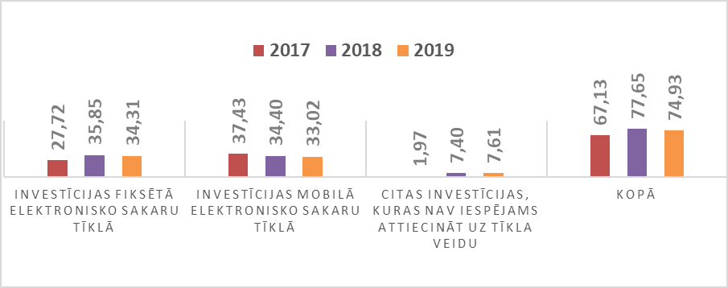

Attēls 2 Investīciju apjoms elektronisko sakaru nozarē, EUR



Attēls 1 DESI indekss savienojamības dimensijā gadu dalījumā

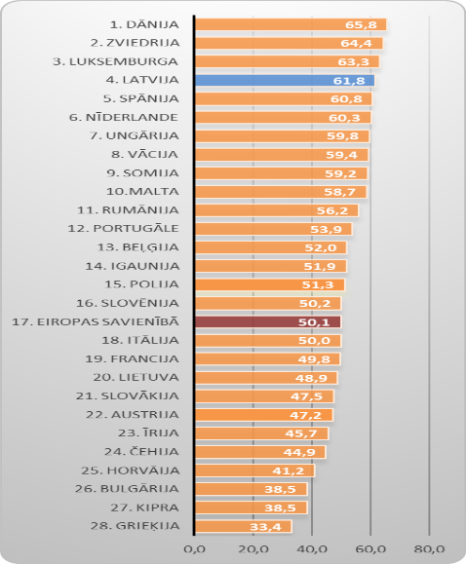

Attēls 3 DESI indekss savienojamības dimensijā 2020.gadā valstu dalījumā

Latvijas rezultāti attiecībā uz vispārējo savienojamības rādītāju ir virs ES vidējā, ierindojoties 4. vietā (salīdzinājumā ar 2. vietu iepriekšējā gadā), vērojams pastāvīgs progress (skat. 2. attēlu). Analizējot DESI indeksa savienojamības dimensijas sastāvdaļas, kas nosaka augsto vietu, jāsecina, ka valsts stiprā puse ir teju pilnīgs vidējais 4G pārklājums (99 %; ES vidējais rādītājs — 96 %). ES vidējā rādītāja fiksēto platjoslas tīklu izmantošanā Latvija ierindojas 24. vietā; Latvijā šis rādītājs ir 64 %, bet visā ES – 78 %. Fiksēto platjoslas pieslēgumu ar datu pārraides ātrumu vismaz 100 Mbit/s izmantošana ir palielinājusies no 32 % 2018.gadā līdz 38 % 2019.gadā, kas ir virs ES vidējā rādītāja, proti, 26 %. Mobilo platjoslas tīklu izmantošana ievērojami pārsniedz ES vidējo rādītāju un dažu pēdējo gadu laikā tā palielinājusies vēl vairāk, proti, no 92 abonentiem uz 100 cilvēkiem 2017.gadā līdz 124 abonentiem uz 100 cilvēkiem 2018.gadā, sasniedzot 127 abonentus uz 100 cilvēkiem 2019. gadā. Platjoslas pakalpojumu cenas Latvijā ir zemākas nekā vidēji ES, ierindojot valsti 6. vietā.

Latvija ir guvusi ievērojamus panākumus attiecībā uz valsts platjoslas stratēģijas mērķiem 2013.–2020.gadam, kas ietver Digitālās programmas Eiropai mērķus un Eiropas Gigabitu sabiedrības mērķus. Taču fiksēto platjoslas pieslēgumu ar datu pārraides ātrumu vismaz 100 Mbit/s izmantošana joprojām ir ievērojami zem uzstādītā mērķa, proti, 50 % mājsaimniecību. Digitālās plaisas starp pilsētām un lauku apgabaliem pārvarēšana ir bijis viens no galvenajiem platjoslas stratēģijas mērķiem. Valsts atbalsta programmas Nr.SA.33324 “Nākamās paaudzes tīkli lauku teritorijās” ietvaros ir izvērsts „vidējās jūdzes” optiskās šķiedras kabeļu tīkls “baltajās teritorijās”. Taču, tā kā lauku apvidos ir zemi ienākumi un tie ir mazapdzīvoti, komerciālā interese par “pēdējās jūdzes” izveidi ir nepietiekama. Vienlaikus problēmas ar pieslēgumu pieejamību ar datu pārraides ātrumu vismaz 100 Mbit/s ir konstatējamas arī pilsētu un piepilsētu privātmāju apbūves rajonos un ciematos, kur nav vēsturiskās fiksētā tīkla infrastruktūras un jaunas infrastruktūras izbūves izmaksas uz vienu mājsaimniecību ir augstas.

2020.gada 18.februārī Ministru kabinets pieņēma zināšanai valsts 5G ceļvedi[22]. Latvijā ir piešķirti 33 % 5G nodrosināšanai nepieciešamā radiofrekvenču spektra. Kopumā Latvija ir piešķīrusi 47% no 2090 MHz joslas spektra, kas ES līmenī harmonizēts bezvadu platjoslas pakalpojumiem[23]. Daļa no šī spektra ir pieejama arī 5G vajadzībām. No šī spektra jau 2018. gadā visa 3,4–3,8 GHz josla tika piešķirta ar tādiem tehniskiem nosacījumiem, kas piemēroti 5G vajadzībām. Atbilstoši spēkā esošajiem normatīvajiem aktiem,šāds sadalījums saglabājas līdz 2028.gada 31.decembrim.

Joslas efektīvākas izmantošanas nolūkā, 2020. gadā starp nozares pārstāvjiem tika parakstīts saprašanās memorands par TDD (laikdales duplekss) tīklu sinhronizāciju 3,4–3,8 GHz radiofrekvenču joslā. Sākotnēji 3,4–3,8 GHz radiofrekvenču josla tika izmantota 4G+ un 4G++ izvēršanai un šobrīd notiek pakāpeniska 5G tīklu attīstība. Latvija, Lietuva, Igaunija un Polija ir vienojušās par ceļvedi infrastruktūras attīstības principu noteikšanai projekta “Via Baltica” satvarā. 2018.gada septembrī minētās valstis parakstīja saprašanās memorandu par tīkla pakāpenisku izveidošanu gar Via Baltica (E67) posmu, kas savieno Tallinu (Igaunija) ar Rīgu (Latvija), Kauņu (Lietuva) un Lietuvas–Polijas robežu.

2021. gadā ir plānots rīkot 700 MHz joslas lietošanas tiesību izsoli. Josla būs pieejama bezvadu platjoslas pakalpojumiem, tai skaitā 5G vajadzībām tikai no 2022. gada 1. janvāra. Divu gadu kavēšanās iemesls ir joslas pašreizējā izmantošana TV apraidei līdz 2021.gada decembrim un neatrisinātas frekvenču koordinēšanas problēmas ar Krieviju. Tomēr vidējā līdz ilgtermiņa perspektīvā sarunas ar Krieviju kavē 700 MHz joslas pilnvērtīgu izmantošanu, kas ir būtiska 5G nodrošināšanai un svarīga pārklājumam, tāpēc tas var kavēt 5G izvēršanu.

Saistībā ar 26 GHz joslas izmantošanu mobilo sakaru vajadzībām ir pieņemti Ministru kabineta 2020.gada 14.jūlija noteikumi Nr.447 “Grozījumi Ministru kabineta 2009.gada 6.oktobra noteikumos Nr. 1151 “Noteikumi par radiofrekvenču spektra joslu sadalījumu radiosakaru veidiem un iedalījumu radiosakaru sistēmām, kā arī par radiofrekvenču spektra joslu izmantošanas vispārīgajiem nosacījumiem (Nacionālais radiofrekvenču plāns)””, paredzot 1 GHz radiofrekvenču spektra apjoma iedalīšanu mobilo sakaru vajadzībām un līdz 2024.gadam joslas pārplānošanu, nodrošinot aptuveni 3 GHz pieejamību.

**Politikas rezultātam *“*uzlabota piekļuve elektronisko sakaru pakalpojumiem” noteikti divi rādītāji:** interneta pieejamība mājsaimniecībās gada sākumā (% no mājsaimniecību kopskaita) un IPv6[24] pielāgošanas tendence - IPv6 % no savienojumu kopskaita Latvijā.

|  |  |  |
| --- | --- | --- |
| **IPv6 % no savienojumu kopskaita Latvijā** | | |
| **Faktiskā vērtība 2020.g.**  **↑ pārsniedz plānoto par 286,7%**  **↑ progress 5800%** | **11,6%**[25] |
| Plānotā vērtība 2020. g. | 3% |
| 2017.g. | 0,2%[26] |

|  |  |
| --- | --- |
| **Interneta pieejamība mājsaimniecībās gada sākumā (% no mājsaimniecību kopskaita)**[27] | |
| **Faktiskā vērtība 2019.g.**  **↑ pārsniedz plānoto par 5,4%**  **↑ progress 8,7%** | **85,4%** |
| Plānotā vērtība 2020. g. | 81,0% |
| 2017.g. | 78,6% |

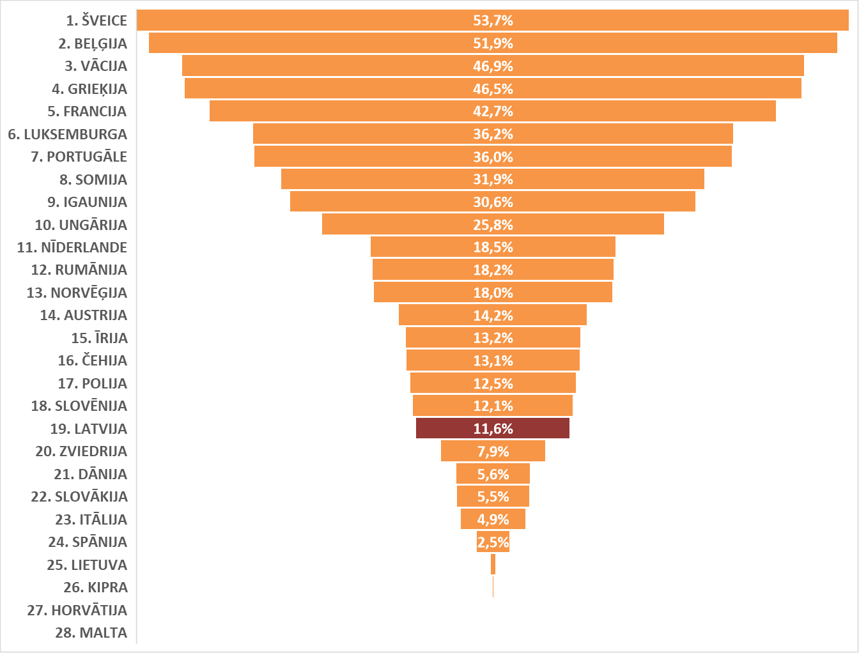Lai gan kopējā interneta pieejamība mājsaimniecībās katru gadu palielinās un 15 gadu laikā interneta pieejamība mājsaimniecībām pieaugusi gandrīz sešas reizes (skat. 4. attēlu), tomēr lauku teritorijās, īpaši Latgales reģionā, interneta pieejamība mājsaimniecībās joprojām ir zemākā līmenī, nesasniedzot plānoto vērtību un no vidējā rādītāja atpaliekot par 7,6% un 5,2% (skat. 5. attēlu).

Attēls 6 IPv6 % no savienojumu kopskaita valstī, ES dalībvalstis; Akamai dati 2020.gada septembrī [https://www.akamai.com/us/en/resources/our-thinking/state-of-the-internet-report/state-of-the-internet-ipv6-adoption-visualization.jsp]

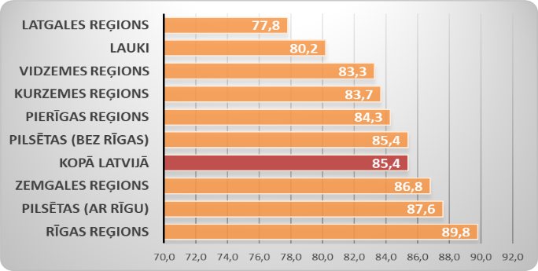

Attēls 5 Interneta pieejamība mājsaimniecībās gada sākumā (% no mājsaimniecību kopskaita attiecīgajā grupā), datu avots: CSP

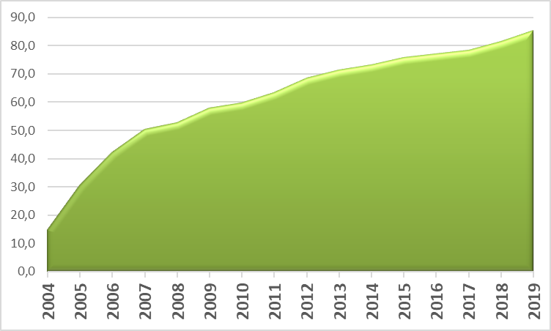

Attēls 4 Interneta pieejamība mājsaimniecībās gada sākumā (% no mājsaimniecību kopskaita), datu avots: CSP

Pozitīva tendence ir, ka kopumā ir samazinājusies plaisa starp Rīgas reģionu un Latgales reģionu par 5,6%, salīdzinot ar 2012. gadu. Vislabākā interneta pieejamība ir Rīgas reģionā un pilsētās, par 4,4% un 2,2% virs vidējā rādītāja, kur ir konkurence starp mobilo un fiksēto tīklu operatoriem.

Analizējot pārskata periodā progresu attiecībā uz IPv6 % no savienojumu kopskaita, secināms, ka tas ievērojami pārsniedzis prognozes. Vienlaikus, salīdzinot panākto progresu ar ES dalībvalstīm, Latvija ir 19. vietā (skat. 6. attēlu).

Izvērtējot Elektronisko sakaru nozares politikas plānā 2018.–2020. gadam iekļautos pasākumus, ir secināms, ka lielākā daļa tajā iekļauto uzdevumu ir izpildīti, sasniedzot noteiktos rezultatīvos rādītājus.

## Sociālekonomiskās iezīmes un demogrāfiskās tendences[28] Latvijas teritorijā

Vērtējot risinājumus ļoti augstas veiktspējas platjoslas elektronisko sakaru tīklu attīstībai, ir ņemtas vērā šādas būtiskas sociālekonomiskās iezīmes un tendences:

1. Iedzīvotāju samazināšanās tendence - pēdējo desmit gadu laikā iedzīvotāju skaits ir samazinājies par vairāk kā 200 tūkstošiem gan negatīva dabiskā pieauguma dēļ (~40%), gan emigrācijas dēļ (~60%), 2019.gadā tas ir 1,9 miljoni (skat. 7. attēlu). Vienlaikus pozitīvi vērtējams, ka 2018.-2020. gada periodā bērnu skaits ir ar pieauguma tendenci un kopumā bērnu īpatsvars pieaudzis iedzīvotāju kopskaitā no 17,1 % 2013.gadā (kad tas bija zemākais) līdz 18,8 % 2020.gada sākumā[29].

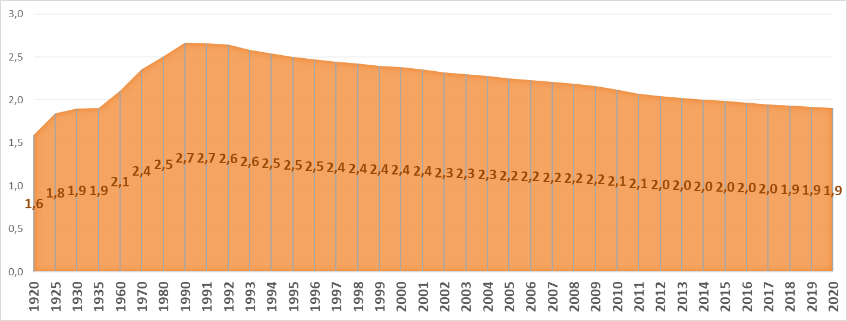

Attēls 7 Iedzīvotāju skaits Latvijā gada sākumā

Savukārt, emigrāciju visbūtiskāk ietekmē ekonomiskās situācijas lejupslīde, kā secināms no iedzīvotāju skaita izmaiņām gadu dalījumā (skat. 8. attēlu). Piemēram, 2008.gada krīze palielināja izbraukušo skaitu vairāku gadu periodā. Ņemot vērā, ka ekonomiskās attīstības prognozes ir neskaidras gan Latvijā, gan pasaulē, arī iedzīvotāju skaita izmaiņas prognozēm ir dažādi attīstības varianti. Iespējama iedzīvotāju skaita pozitīvi – stabilizējoša tendence, ja ekonomiskā situācija tuvākajos gados uzlabosies un valdības veiktie pasākumi būs ar pietiekamu atbalstu un efektīvi. Negatīvā scenārija gadījumā iedzīvotāju skaits emigrācijas dēļ var sarukt vēl straujāk.

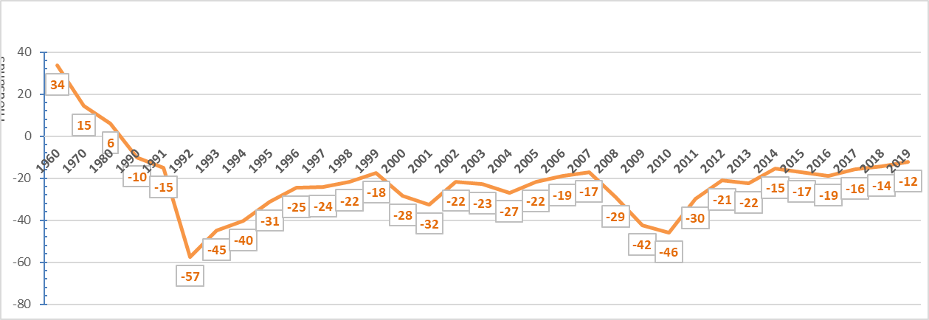

Attēls 8 Iedzīvotāju skaits Latvijā gada sākumā

Pēc Eurostat prognozēm Latvijā iedzīvotāju skaits līdz 2030.gadam samazināsies par 10% (skat. 9. attēlu). Prognožu pamatā ir pieņēmumi par nākotnes dzimstības rādītājiem nākotnē, mirstības varbūtībām un neto migrācijas līmeni.

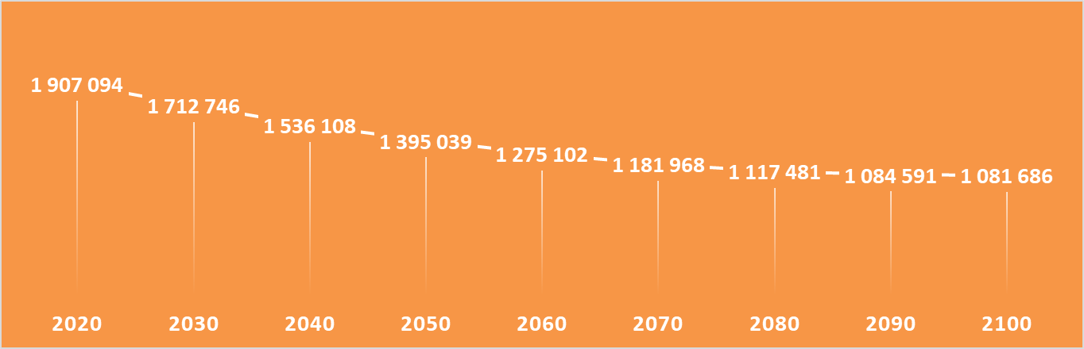

Attēls 9 Eurostat prognozes par iedzīvotāju skaitu Latvijā

1. Iedzīvotāju koncentrācija Pierīgā – vērojama tendence, ka no attālākām lauku teritorijām notiek migrācijas process uz teritorijām, kas ir tuvāk Rīgai, ja vien nav ekonomisko attīstību veicinošie faktori konkrētajā teritorijā (skat. 10.attēlu), kā piemēram, Valmierā, kas piesaista un uzlabo vietējo iedzīvotāju dzīves līmeni.

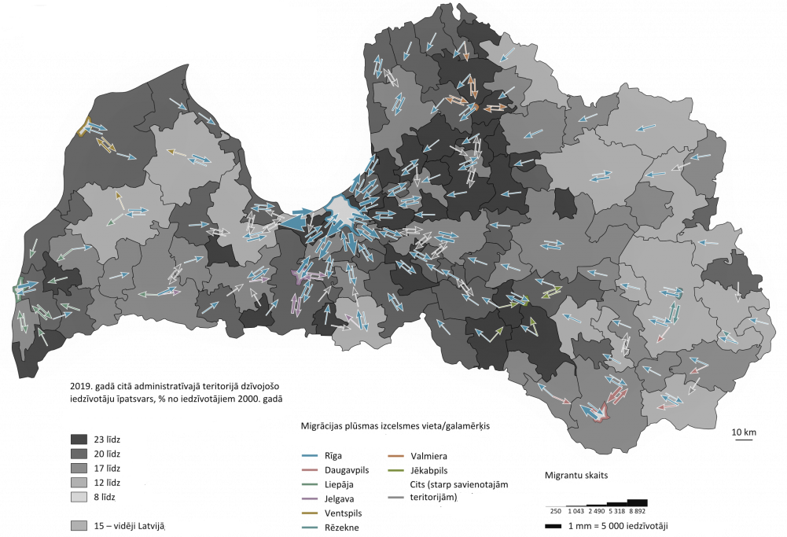

Attēls 10 Iedzīvotāju iekšzemes migrācija, 2000-2018, datu avots: CSP

1. Nevienmērīgs iedzīvotāju blīvums – 2019.gada sākumā 1 miljons 315 tūkstoši bija pilsētu iedzīvotāji (68 %) un 605 tūkstoši – lauku iedzīvotāji. Rīgas iedzīvotāji (633 tūkstoši) bija 33 % no kopējā valsts iedzīvotāju skaita, kas ir viens no augstākajiem rādītājiem Eiropā.[30] Kopumā iedzīvotāju blīvums Latvijā 2019. gada sākumā bija 30 cilvēki uz 1 km² (1990.–1992. gadā – 41). Zemākais iedzīvotāju blīvums bija Rucavas novadā  – attiecīgi 3 cilvēki uz 1 km². Visblīvāk apdzīvotas ir galvaspilsēta, republikas pilsētas un novadi Rīgas apkaimē. Tā, piemēram, iedzīvotāju blīvums uz 1 km² Rīgā bija 2 081 cilvēki, bet Stopiņu novadā (pēc platības viens no mazākajiem novadiem – 53 km²) – 205 cilvēki uz 1 km².

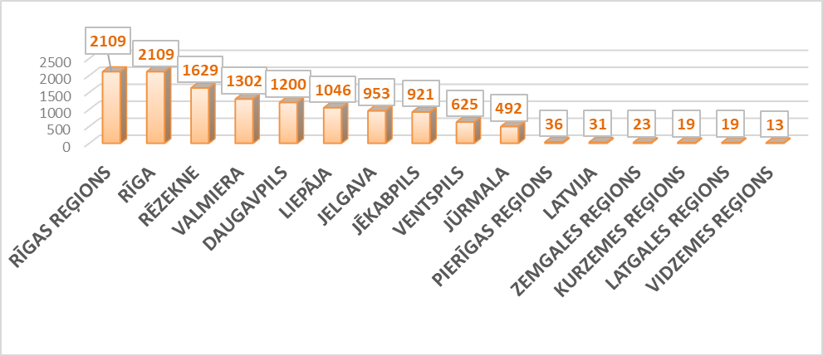

Attēls 11 Iedzīvotāju blīvums (cilvēki) uz 1 km2; datu avots: CSP

1. Iedzīvotāju novecošanās tendence - līdzīga kā vidēji attīstītākajās valstīs Eiropā (skat. 12. attēlu), personu skaits virs 65 gadiem ik gadus palielinās. Viszemākā demogrāfiskā slodze bijusi 2009.gadā, pēc tam ik gadu vidēji palielinoties par 2%[31]. Pēc Eurostat prognozēm tuvāko 10 gadu laikā attiecība starp personām virs 65 gadiem un personām darbspējīgā vecumā palielināsies Latvijā par 30% jeb ~ 10 personām, tas ir, uz 100 personām darbspējīgā vecumā 2030.gadā būs 41 persona virs 65 gadiem (2020. gadā – 32).

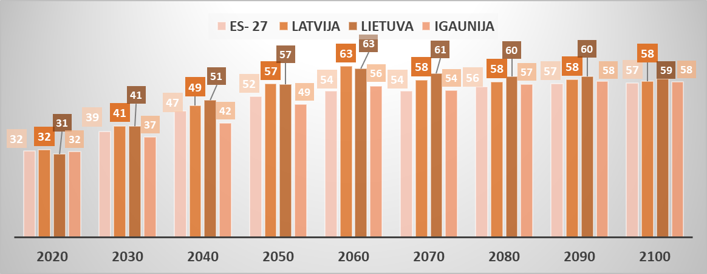

Attēls 12 Personu virs 65 gadiem skaits uz 100 personām darbspējīgā vecumā, datu avots: Eurostat

## Informācija par elektronisko sakaru nozares attīstības tendencēm pasaulē, Eiropā un Latvijā

Latvijā mobilo platjoslas abonentu skaits turpina pieaugt[32] (skat. 14.attēlu). Kopš 2010. gada vidējais pieaugums mobilo platjoslas pakalpojumu abonēšanai Latvijā ir 16% gadā un kopš 2016.gada abonentu skaits pārsniedz vidējo OECD dalībvalstu rādītāju. Savukārt, 2019.gada beigās mobilo platjoslas abonentu skaits sasniedza 132,4 abonentus uz 100 iedzīvotājiem, ierindojot valsti 6. vietā starp OECD valstīm.

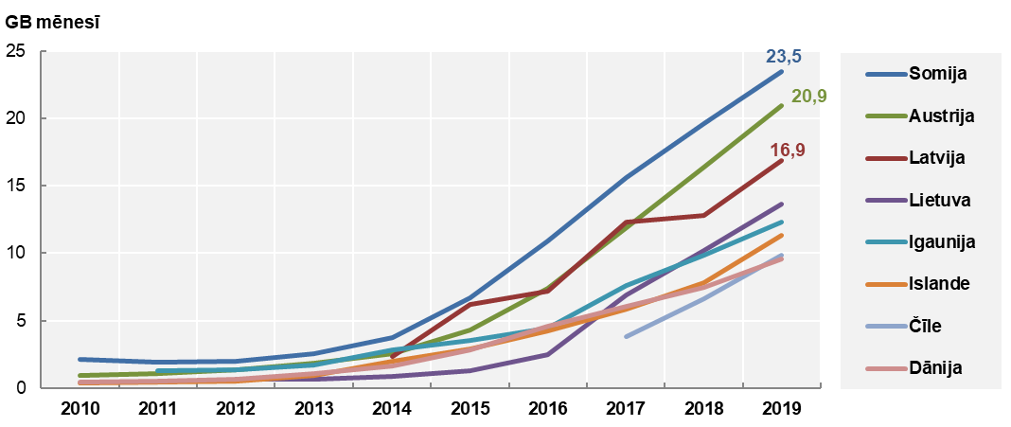

Attēls 13 Astoņas valstis ar vislielāko mobilo datu lietojumu uz 1 abonentu mēnesī; datu avots: OECD Broadband statistics [http://oe.cd/broadband]

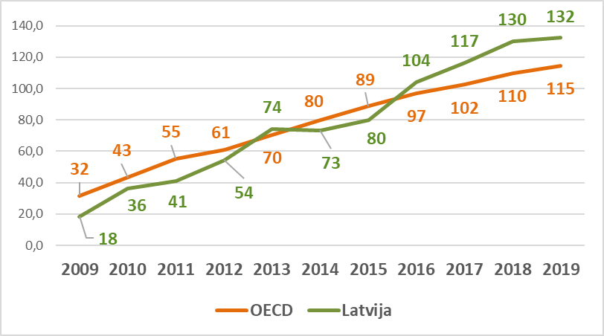

Attēls 14 Mobilo platjoslas abonentu skaits uz 100 iedzīvotājiem gada beigās; datu avots: OECD Broadband statistics [http://oe.cd/broadband]

Mobilo datu izmantošana strauji pieaug OECD teritorijā - 2019.gada laikā tā palielinājās par vairāk nekā 25%. Somija ir līdere starp OECD valstīm ar 23,5 GB ikmēneša mobilo datu izmantošanu uz abonentu, tai sekoja Austrija (20,9 GB), Latvija (16,9 GB), Lietuva (13,6 GB), Igaunija (12,3 GB), Islande (11,3 GB), Čīle ( 9,9 GB) un Dānijā (9,6 GB) (skat. 13. attēlu). Citās valstīs vērojams būtisks pieaugums datu lietojumā - 2018. - 2019.gadā par 45% un vairāk (piemēram, Austrālija, Beļģija, Meksika, Islande, Itālija un Slovākijas Republika). Vidēji viens abonents katru mēnesi lejupielādēja 5,8 GB 2019.gadā, salīdzinot ar 4,7 GB 2018.gadā.[33]

Vienlaikus Latvijā 2019.gada beigās fiksētās platjoslas abonenti uz 100 iedzīvotājiem bija 27, kas ir tuvu OECD vidējam rādītājam - 32. Tomēr, salīdzinot ar OECD vadošajām valstīm fiksētās platjoslas pakalpojumu izplatības ziņā, Šveicē ar 47 un Francijā un Dānijā ar 44 abonentiem uz 100 iedzīvotājiem, Latvija ievērojami atpaliek. Latvijas situācija, ņemot vērā datus par mobilo datu izmantošanu un platjoslas abonentiem, liecina par spēcīgu konkurenci starp fiksētajiem un mobilajiem elektronisko sakaru tīkliem, kas ir pozitīvi vērtējams, nodrošinot patērētājam zemākas izmaksas par pakalpojumu.

Savukārt, optisko šķiedru savienojumu īpatsvars kopējā fiksētajā platjoslas tīklā 2019. gada beigās Latvijā sasniedza 69,4%, kas ir daudz vairāk nekā OECD vidējais rādītājs - 28,0% (skat. 15. attēlu). No 2009.gada līdz 2019.gadam optisko šķiedru pieslēgumu abonēšanas īpatsvars kopējā fiksēto platjoslas abonentu apjomā Latvijā ievērojami palielinājās no 5% līdz 69,4%. Latvija 2019.gadā ierindojās 5.vietā starp OECD valstīm pēc optisko šķiedru savienojumu procentuālās daļas no kopējiem fiksētās platjoslas pieslēgumiem - pēc Korejas (82,8%), Japānas (79,9%), Lietuvas (75,3%) un Zviedrijas (71,2%).

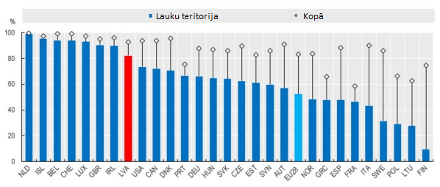

Attēls 16 Mājsaimniecību īpatsvars ar vismaz 30 Mbit/s fiksēto platjoslas pārklājumu OECD valstīs visā valstī un lauku teritorijās; datu avots: OECD Reviews of Digital Transformation: Going Digital in Latvia, 2020.g., dati uz 2018. gada jūniju

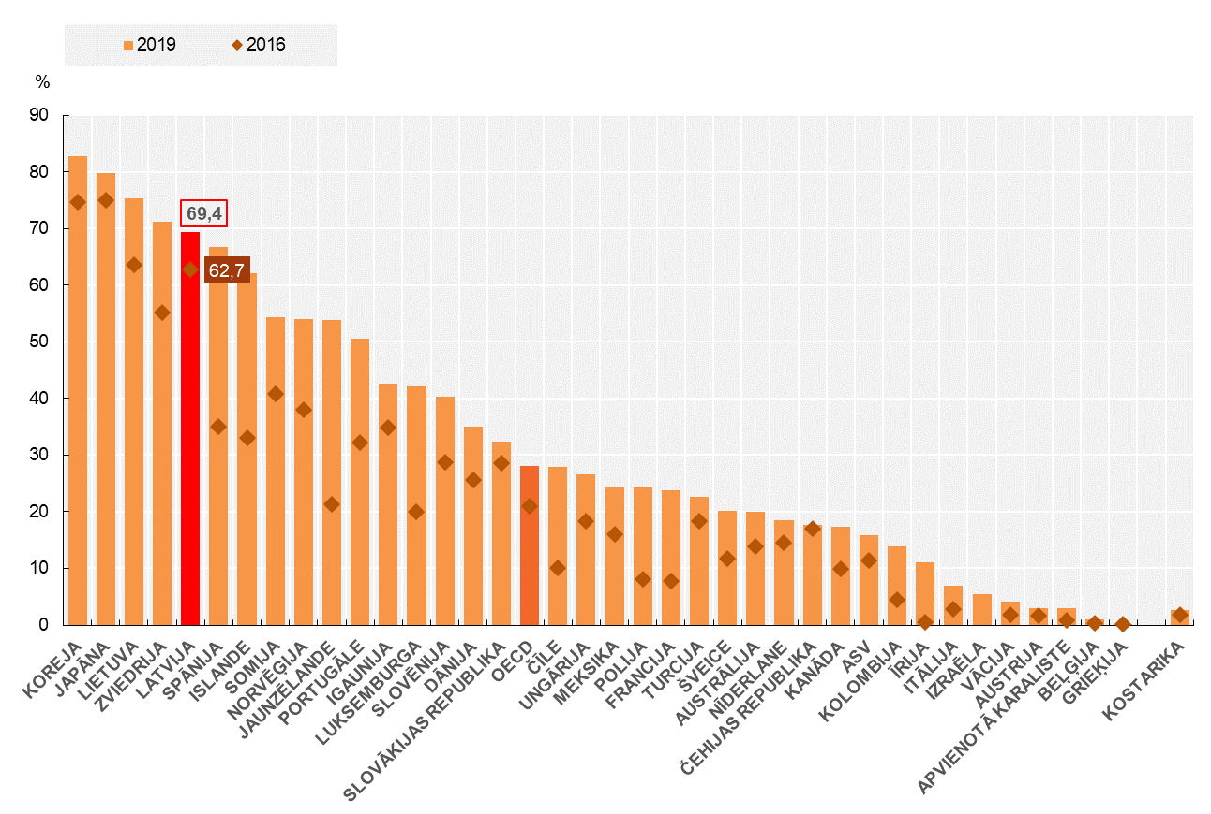

Attēls 15 Optisko šķiedru savienojumu īpatsvars kopējā fiksētajā platjoslas tīklā 2019. gada beigās; datu avots: OECD Broadband statistics [http://oe.cd/broadband]

Tomēr joprojām pastāv atšķirības starp pilsētu un lauku teritorijām, it īpaši, ja Rīgu pretstata citiem reģioniem. Kamēr Rīgā 80,8% fiksēto platjoslas pieslēgumu balstās uz optisko šķiedru tehnoloģiju, ārpus Rīgas optisko pieslēgumu īpatsvars samazinās līdz 58,2%, kas ir par 20 procentiem mazāk. Šīs reģionālās atšķirības apvienojumā ar faktu, ka gandrīz 20% mājsaimniecību lauku apvidos nav fiksētu platjoslas savienojumu ar ātrumu virs 30 Mbit/s (16. attēls), norāda uz būtisko savienojumu atšķirību, kas joprojām pastāv starp Latvijas pilsētām un laukiem.

Balstoties uz Ookla interneta ātruma mērījuma datiem[34] par fiksēto platjoslas lejupielādes ātrumu, Latvija ierindojas 32.vietā pasaulē ar vidējo lejupielādes ātrumu 124.26 Mbit/s, salīdzinot ar vidējo lejupielādes ātrumu pasaulē 98,67 Mbit/s. Lietuva ir 30.vietā ar lejupielādes ātrumu 129.43 Mbit/s un Igaunija - 54.vietā ar 79.11 Mbit/s. Savukārt, mobilās interneta piekļuves ātruma ziņā Lietuva ir līdere starp Baltijas valstīm, ierindojoties 30.vietā ar lejupielādes ātrumu 57.66 Mbit/s, Igaunija ir 35.vietā ar lejupielādes ātrumu 51.38 Mbit/s, savukārt, Latvija ir 63.vietā ar lejupielādes ātrumu 35.52 Mbit/s, salīdzinot ar vidējo pasaulē 48.4 Mbit/s. Latvijā ir salīdzinoši liels fiksēto platjoslas abonentu īpatsvars ar līgumā paredzēto datu pārraides ātrumu vismaz 100 Mbit/s. (skat. 17. attēlu).

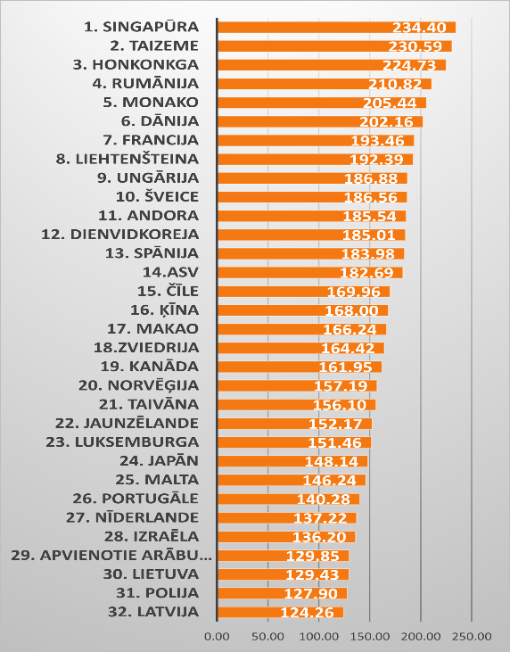

Attēls 17 Fiksētās platjoslas lejupielādes ātrums, Mbit/s; datu avots: Ookla tīmekļa vietne [https://www.speedtest.net/global-index], 2021. gada marts

Lietu internets ir nākamais solis IKT, sabiedrības un ekonomikas attīstībā. Būtisks lietu interneta veicināšanas aspekts ir infrastruktūras un labvēlīgas ekosistēmas nodrošināšana, kas spēj atbalstīt liela apjoma datu plūsmu.

Latvijā ir trīs mobilie un trīs fiksētie operatori[35], kas nodrošina “Machine-to-Machine” (M2M) abonēšanu, kas ir lietu internetam pakārtots pakalpojums. 2019.gada beigās attiecībā uz M2M ierīcēm Latvijā bija 19,3 M2M SIM kartes uz 100 iedzīvotājiem (t.i., kopumā 370 000 M2M SIM kartes) (skat. 18. attēlu). Latvijas sniegums M2M izplatības ziņā ir nedaudz zemāks par OECD vidējo rādītāju – 24,2%; kā arī tas atpaliek no OECD līderiem attiecībā uz M2M SIM kartēm uz 100 iedzīvotājiem, piemēram, Zviedrijā (146,0), Austrijā (56,3), Amerikas Savienotajās Valstīs (41,6), Nīderlandē (40,7) un citās (22. attēls). Neskatoties uz to, ir svarīgi atzīmēt, ka M2M dati dažās OECD valstīs, piemēram, Zviedrijā, var ietvert ierīces, kuras var atrasties citās valstīs (piemēram, SIM kartes automašīnās). Latvijā šobrīd neapkopo informāciju par operatoru sniegtām M2M ierīcēm ārvalstu vajadzībām.

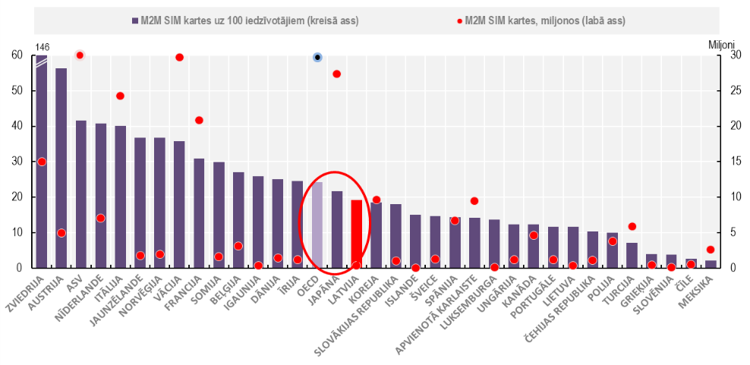

Attēls 18 M2M mobilo sakaru abonementi 2019. gada decembrī, datu avots: OECD.

SM pasūtītajā pētījumā Nr.1 attiecībā uz inovatīvo digitālo pakalpojumu analīzi Latvijā un pasaulē secināts, ka globālais datu patēriņš – inovatīvo pakalpojumu datu pārraides kopējais apjoms, kas tiek pārraidīts caur pamata datu pārraides tīkliem, strauji pieaug un 2019.gadā 19 apsekotajās valstīs sasniedza 1,9 kvadriljonus megabaitu (MB). Vērojams vidējais ikgadējais pieaugums par 31,4% un gandrīz trīs reizes vairāk par 643,0 triljoniem MB 2015.gadā patērēto datu. Visos reģionos ir vērojami strauji izaugsmes tempi un līdzīgas tendences veicina datu pārraides apjoma palielināšanos visā pasaulē. Viedtālruņi kļūst par galvenajiem datu apjoma veidotājiem atkarībā no ierīces veida, apsteidzot fiksētās platjoslas datu pārraides apjomus 2019. gadā.

Pētījumā Nr.1 pieejama analīze par piecām Latvijai būtiskākajām nozarēm, kuru inovatīvo risinājumu attīstībai ir nepieciešams ātrgaitas internets:

• viedais transports;

• viedā veselības aprūpe;

• digitālā satura pakalpojumi (mediji un izklaide);

• viedā ražošana;

• viedā izglītība.

Izvērtējot jauno tehnoloģiju tendences elektronisko sakaru pakalpojumu tirgū, t.sk. 5G mobilo tīklu un satelīta savienojumu attīstību, noteikti ir novērojama globālo komunikāciju pakalpojumu sniedzēju interese apgūt jaunus tirgus un sniegt datu pārraides pakalpojumus. Satiksmes ministrija pozitīvi vērtē šo tehnoloģiju attīstību un konkurences palielināšanās aspektu, kā rezultātā patērētājam palielināsies izvēles iespējas interneta pakalpojuma pieejamībā un līdz ar to izmaksām saglabājoties vismaz līdzšinējā līmenī.

## Elektronisko sakaru nozares mērķu sasaiste ar Latvijas un Eiropas Savienības attīstības un politikas plānošanas dokumentiem, t.sk. sociālās un ekonomiskās attīstības mērķiem

Starptautiskā kontekstā ir būtiska Latvijas elektronisko sakaru nozares attīstības mērķu saskaņotība ar ES attīstības mērķiem, tas ir, atbilstoši Savienojamības paziņojuma[36] un ES digitalās desmitagades[37] stratēģiskajiem mērķiem (skat. Plāna kopsavilkumā minēto).

Lai sasniegtu Savienojamības paziņojumā noteiktos mērķus un nodrošinātu vienlīdzīgus un kvalitatīvus elektronisko sakaru pakalpojumus visā Latvijas teritorijā visiem iedzīvotājiem, valsts un pašvaldību iestādēm, uzņēmumiem un sociālekonomiskajiem virzītājspēkiem ir nepieciešama tālāka platjoslas elektronisko sakaru infrastruktūras attīstība un nepieciešams veicināt elektronisko sakaru tīklu infrastruktūras attīstību teritorijās, kurās ekonomisku apsvērumu dēļ elektronisko sakaru komersanti nav ieinteresēti izvērst elektronisko sakaru tīklu infrastruktūru vai to dara nepietiekamā apjomā. Savukārt, atbalsts pasākumiem, kas vērsti uz pasīvās elektronisko sakaru infrastruktūras izbūvi Via Baltica un Rail Baltica koridorā 5G pārklājuma nodrošināšanai, cieši saistīts ar Savienojamības paziņojuma mērķa “lai visām lielām pilsētām ar tām piegulošām pārvietošanās zonām un visām sauszemes transporta maģistrālēm ir nepārtraukts *5G* pārklājums” izpildi.

Kopumā visi Plāna pasākumi saistīti un sniegs būtisku ieguldījumu Latvijas ilgtspējīgas attīstības stratēģijas līdz 2030. gadam Telpiskās attīstības perspektīvas mērķu sasniegšanai, kas paredz:

* “Radīt līdzvērtīgus dzīves un darba apstākļus visiem iedzīvotājiem, neatkarīgi no dzīves vietas, sekmējot uzņēmējdarbību reģionos, attīstot kvalitatīvu transporta un komunikāciju infrastruktūru un publiskos pakalpojumus”;
* “Stiprināt Latvijas un tās reģionu starptautisko konkurētspēju” sasniegšanā.

Plāna pasākumi “5G atbalstošās infrastruktūras izbūve Via Baltica koridorā” un “5G atbalstošās infrastruktūras izbūve Rail Baltica koridorā” tieši vērsti uz Latvijas ilgtspējīgas attīstības stratēģijā līdz 2030.gadam noteikto attīstības virzienu attiecībā uz transporta infrastruktūras plānošanu, kur uzsvērts, ka “Starptautiskas nozīmes transporta koridori, t.sk. TEN-T tīkls, nodrošinās sasaisti starp starptautiskas nozīmes attīstības centriem Latvijā un kaimiņvalstīs”. Savukārt, pārējie Plāna pasākumi vērsti uz Latvijas ilgtspējīgas attīstības stratēģijā līdz 2030. gadam minēto prioritāti par datu pārraides tīklu pārklājuma nodrošināšanu, kas rada stabilu un nepārtrauktu piekļuvi internetam un citām informācijas sistēmām visā valsts teritorijā, t.sk. īpaši ātras darbības platjoslas tīklu izveidi, nodrošinot, ka jebkurai mājsaimniecībai ir jābūt pieejamam augstas kvalitātes interneta pieslēgumam par samērīgu pakalpojuma izmantošanas cenu. Tāpat uzsvērts, ka jānodrošina līdzvērtīga pieeja informācijas un telekomunikāciju pakalpojumiem, t.sk. arī platjoslas internetam, visā valsts teritorijā, primāri attīstot šo pakalpojumu pieejamību lauku teritorijās un attālākos centros ar sliktākām satiksmes iespējām. Tas tieši atbalsta Savienojamības paziņojumā noteiktos mērķus[38].

NAP2027 digitalizācijas turpmāko attīstību identificē kā caurvijošu elementu attiecībā uz visām nozarēm, īpaši tādās jomās kā inovācijas un zinātne, izglītība, veselības aprūpe, iekļaujoša sabiedrība un darba tirgus, infrastruktūra, reģionālā attīstība, drošība, kā arī vide un enerģētika, līdz ar to digitālā pārveide mūsdienas ietekmē visas ekonomikas nozares un maina mūsu dzīvi, darbu un saziņu. Plāna mērķi ir cieši saistīti ar NAP2027 noteiktajām prioritātēm “Kvalitatīva dzīves vide un teritoriju attīstība” un “Vienota, droša un atvērta sabiedrība” un šajā prioritātē iekļautajiem rīcības virzieniem un uzdevumu Nr.315 Eiropas Savienības savienojamības mērķiem atbilstoša platjoslas elektronisko sakaru tīkla izveidošana, attīstot “vidējās jūdzes” un “pēdējās jūdzes” elektronisko sakaru tīklu infrastruktūru un izveidojot platjoslas kartēšanu un sniedz ieguldījumu to īstenošanā, kā arī ar šajā plānā iezīmētajām Latvijas attīstības nākotnes tendencēm un sasniedzamajiem attīstības mērķiem.

Plāna izstrāde un tajā iekļautie pasākumi ir saskaņā ar Deklarācijā par Artura Krišjāņa Kariņa vadītā Ministru kabineta iecerēto darbību minēto, ka “Balstoties uz Nacionālajā attīstības plānā (NAP2027) noteiktajiem mērķiem, izstrādāsim Kohēzijas politikas Eiropas Savienības fondu plānošanas dokumentus 2021.–2027. gada periodam (…)”, kā arī valdības rīcības plānā Deklarācijas par Artura Krišjāņa Kariņa vadītā Ministru kabineta iecerēto darbību īstenošanu.

Plāna rīcības virziena “Savienojamības paziņojumam atbilstošas platjoslas elektronisko sakaru infrastruktūras attīstīšana” noteiktie pasākumi ir cieši saistīti ar Digitālās transformācijas pamatnostādnēs 2021. – 2027. gadam noteiktajiem mērķiem, paredzot detālāku pasākumu definējumu un rezultātus. Savukārt Plāna rīcības virzienā “ Elektronisko sakaru tīklu un pakalpojumu drošība” noteiktie pasākumi ir cieši saistīti un papildinoši ar Latvijas kiberdrošības stratēģijas 2019.–2022. gadam[39] 1. rīcības virzienā “Kiberdrošības veicināšana, digitālās drošības risku mazināšana”, 2. rīcības virzienā “IKT izturētspēja, sabiedrībai kritiski svarīgu IKT un pakalpojumu nodrošināšanas stiprināšana” un 5. rīcības virzienā “Tiesiskums kibertelpā un kibernoziedzības mazināšana” noteiktajiem uzdevumiem.

OECD sniegtās rekomendācijas turpina kalpot par būtisku atbalstu Latvijas nozaru ekspertiem politikas plānošanas dokumentu izstrādē un reformu īstenošanā. OECD sagatavotais ziņojums “Digitālās transformācijas izvērtējums “Going Digital in Latvia””[40]   
ir būtisks diagnostikas materiāls, kas norāda Latvijas digitālo pārmaiņu galvenos izaicinājumus un aktuālos jautājumus, kā arī sniedz rekomendācijas un ieteikumus elektronisko sakaru politikas risinājumiem un prioritātēm:

1. attiecībā uz elektronisko sakaru nozares politikas stratēģiju rekomendēts meklēt ceļus uz iekļaujošu digitālo Latviju, kas ir vērsta uz cilvēku, vienlaikus nodrošinot digitālo drošību un privātumu;
2. infrastruktūras koplietošanas veicināšana;
3. pēdējās jūdzes un pieprasījumu veicinoši pasākumi, t.sk. lietu interneta attīstība.

## Platjoslas pārklājuma un attīstības uzraudzības mehānismi

Ar Eiropas Parlamenta un Padomes 2018.gada 11.decembra direktīvu 2018/1972 par Eiropas Elektronisko sakaru kodeksa izveidi[41] tiek paredzēts, ka Eiropas Savienības dalībvalstis līdz 2023.gada 21.decembrim veic elektronisko sakaru tīklu ģeogrāfisku apsekošanu, lai noteiktu teritorijas, kurās neviens uzņēmums nav izvērsuši un neplāno izvērst ļoti augstas veiktspējas tīklu vai ievērojami pilnveidot vai paplašināt savu tīklu vismaz līdz 100 Mbiti/s lejupielādes ātrumam (Eiropas elektronisko sakaru kodeksa 22.pants). Attiecīgi BEREC 2020.gada 5.martā ir apstiprinājusi vadlīnijas Elektronisko sakaru tīklu izvērsuma ģeogrāfiskai apsekošanai[42] (BoR (20) 42, “BEREC Guidelines on Geographical surveys of network deployments”).

Minētās BEREC vadlīnijas paredz ģeogrāfiskai elektronisko sakaru tīkla apsekošanai izmantot ģeogrāfiskās informācijas sistēmas un apraksta ieteicamās datu struktūras, lai nodrošinātu harmonisku datu apkopošanu visās ES dalībvalstīs. Lai pārņemtu direktīvu un ieviestu Eiropas Elektronisko sakaru kodeksa prasības Latvijas nacionālajos normatīvajos aktos, tiek izstrādāts jauns Elektronisko sakaru likums un tā sekundārie tiesību akti. Papildus tam, lai iespējami veicinātu ģeogrāfiskās apsekošanas īstenošanu, 2020.gada 22.septembrī ir veikti grozījumi Ministru kabineta 2003.gada 29.aprīļa noteikumos Nr.242 “Satiksmes ministrijas nolikums” [43] un nolikums papildināts ar 5.2.4 punktu, kas paredz Satiksmes ministrijai tiesības normatīvajos aktos noteiktajā kārtībā deleģēt platjoslas pieejamības ģeogrāfiskās informācijas sistēmas izveidi un darbības nodrošināšanu valsts akciju sabiedrībai “Elektroniskie sakari”.

Satiksmes ministrijas sagatavotā jaunā Elektronisko sakaru likuma projekta 13.pants nosaka Platjoslas pieejamības ģeogrāfiskās informācijas sistēmas mērķi, tajā iekļaujamos datus un to avotu, kā arī Platjoslas ģeogrāfiskās informācijas sistēmas turētāja tiesības, lai nodrošinātu nepieciešamās informācijas pieejamību.

Visas elektronisko sakaru tīklu apsekošanā iesaistītās puses apkopotas attēlā (skatīt 19. attēlu).

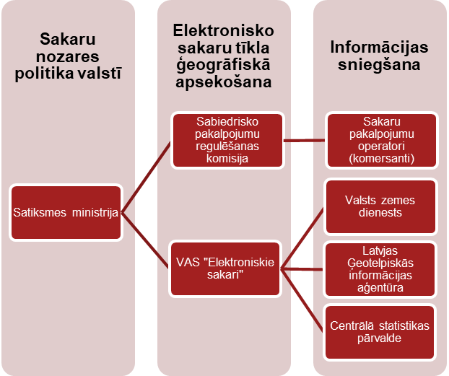

Attēls 19 Elektronisko sakaru ģeogrāfiskajā apsekošanā iesaistītās puses

Platjoslas pārklājumam un attīstības novērtēšanai ir identificēti šādi galvenie uzraudzības rādītāji:

1. mājsaimniecības ar piekļuvi ļoti augstas veiktspējas platjoslas tīklam;
2. uzņēmumi[44] ar piekļuvi ļoti augstas veiktspējas platjoslas tīklam;
3. mājsaimniecības, kas abonē platjoslas pieslēgumus ļoti augstas veiktspējas tīklam;
4. uzņēmumi[45], kas abonē platjoslas pieslēgumus ļoti augstas veiktspējas tīklam;
5. Fiksētajam tīklam:
   1. Fiksētā tīkla kopējais pārklājums (adrešu līmenī);
   2. Pieslēguma maksimālais lejupielādes datu pārraides ātrums[46];
   3. Pieslēguma tehnoloģija[47];
6. Mobilajam tīklam:
   1. Mobilā tīkla kopējais pārklājums (100x100m režģī);
   2. Izmantotā tehnoloģija (3G; 4G; 5G non stand-alone; 5G stand-alone);
   3. Lejupielādes datu pārraides ātrums[48];
7. Operatoru skaits administratīvajā teritorijā;
8. SPRK veikto interneta pakalpojumu kvalitātes mērījumu rezultāti.

Šie rādītāji iegūstami, izmantojot 2 galvenās pieejas:

• Elektronisko sakaru tīklu ģeogrāfiskā apsekošana, par kuru atbildīgs būs Platjoslas ģeogrāfiskās informācijas sistēmas turētājs (VAS “Elektroniskie sakari) un kurai Sabiedrisko pakalpojumu regulēšanas komisija iesniegs apkopotus no elektronisko sakaru komersantiem saņemtos datus.

• informācija no elektronisko sakaru komersanta, kas izvēlēts publiskā iepirkuma procedūrā projektu īstenošanai valsts atbalsta ietvaros (attiecībā uz rādītājiem, kas noteikti ERAF vai ANM projektā, proti, šīs sadaļas 1.-4.punktā minētie rādītāji).

Platjoslas pārklājuma (pieejamības) un attīstības uzraudzības mehānisms shematiski sniegts attēlā (skatīt attēlu Nr. 20).

Attēls 20 Platjoslas pārklājuma (pieejamības) un attīstības uzraudzības mehānisms

Vēlākais līdz 2023. gada 21. decembrim jāveic pirmreizējo ģeogrāfisko apsekošanu atbilstoši BEREC vadlīnijām elektronisko sakaru tīklu izvērsuma ģeogrāfiskai apsekošanai. Pēc minētās ģeogrāfiskās apsekošanas veikšanas būs iespējams aktualizēt valsts atbalstam paredzētās jeb “baltās teritorijas”.

# Plāna mērķi, rīcības virzieni un rezultāti

**Plāna vispārējais mērķis** – veicināt pāreju uz ļoti augstas veiktspējas elektronisko sakaru tīkliem, kas spēj nodrošināt galalietotājiem interneta piekļuves pakalpojumus ar datu pārraides ātrumu vismaz 100 Mbit/s gan pilsētās, gan lauku teritorijās.

Šo mērķi var sasniegt ar jebkuru tehnoloģiju kombināciju, bet galvenā uzmanība jāpievērš ilgtspējīgākiem nākamās paaudzes fiksētajiem, bezvadu tostarp ar satelītiem nodrošināmiem savienojumiem, izvēršot ļoti augstas veiktspējas tīklus, tostarp 5G, atbilstoši Savienojamības paziņojuma un ES digitālās desmitgades stratēģiskajiem mērķiem.

Elektronisko sakaru nozarē Latvijā kopš 2003.gada 1.janvāra elektronisko sakaru tirgus ir liberalizēts, un valsts iejaukšanās atbilstoši Līguma par Eiropas Savienības darbību nosacījumiem ir pieļaujama tikai tirgus nepilnību novēršanai, nekropļojot konkurenci. Faktiski tas nozīmē, ka būtiskāko attīstību nozarē sniedz privātās investīcijas. Vienlaikus jāņem vērā, ka mērķa sasniegšanu būtiski ietekmē dinamiska tehnoloģiju attīstība.

Līdz ar to, lai sasniegtu mērķus, ir plānoti šādi galvenie darbības virzieni:

1. investīcijas platjoslas infrastruktūras attīstībai no šādiem savstarpēji papildinošiem finansējuma avotiem:

* ES Atveseļošanās un noturības mehānisma;
* Eiropas Reģionālās attīstības fonda;
* Eiropas infrastruktūras savienošanas instrumenta (CEF);
* valsts un pašvaldību budžetiem;
* privātām investīcijām;
* papildus Satiksmes ministrija izskata arī citus iespējamos finansēšanas avotus, kā arī investīciju piesaistes modeļus.

1. izmaiņas likumdošanā, lai samazinātu platjoslas ierīkošanas izmaksas elektronisko sakaru komersantiem un veicinātu platjoslas pieejamību pēc iespējas lielākai iedzīvotāju daļai.

Ņemot vērā privāto investīciju un publisko investīciju veikto pasākumu rezultātus elektronisko sakaru nozares attīstībā, plānots līdz 2027. gadam veicināt šādu mērķu sasniegšanu:

1. visu mājsaimniecību piekļuvi interneta savienojamībai, kas nodrošina vismaz 100 Mbit/s;
2. 5G[49] pārklājumu četrās lielākajās Latvijaspilsētās (Rīga, Daugavpils, Liepāja Jelgava) un gar sauszemes transporta maģistrālēm.

### Rīcības virziens – Savienojamības paziņojumam atbilstošas platjoslas elektronisko sakaru infrastruktūras attīstīšana.

Digitālā pārveide ietekmē visas ekonomikas nozares, lai varētu garantēt drošību un panāktu, ka iedzīvotāji, publiskās pārvaldes iestādes un uzņēmumi uzticas tiešsaistes darbībām un darījumiem. Attiecīgi sakaru infrastruktūrai, savienojamībai, tās drošībai ir horizontāla caurvijoša ietekme visās nozarēs – elektronisko sakaru infrastruktūra ir pamats efektīvai elektroniskās vides nodrošināšanai digitalizācijas procesā. Ļoti būtiska nozīme ir ļoti augstas veiktspējas elektronisko sakaru tīklu attīstībai, lai nodrošinātu galalietotājiem Savienojamības paziņojuma un ES digitālās desmitgades stratēģiskajiem mērķiem atbilstošus platjoslas piekļuves pakalpojumus.

Balstoties uz sadaļā “Informācija par elektronisko sakaru nozares attīstības tendencēm pasaulē, Eiropā un Latvijā” minētajiem datiem, secināms, ka esošās tendences elektronisko sakaru jomā rāda, ka elektronisko sakaru pakalpojumu lietotāji aizvien vairāk izvēlas mobilo sakaru pakalpojumus, ievērojot to pieejamību un pārklājumu. Vienlaikus arī M2M savienojumiem ir pieaugoša tendence. Minētais paaugstinās slodzi gan esošajiem fiksētajiem, gan mobilajiem elektronisko sakaru tīkliem. Sagaidāms, ka, ievērojot jauno mobilo sakaru, piemēram, 5.paaudzes (5G) tīklu topoloģiju, kas sastāv gan no tradicionālām makrošūnām, gan blīvi izvietotām mikrošūnām, un to pakalpojumu kvalitātes prasības (zema signāla aizture, nepārtraukts un viendabīgs pārklājums, lieli datu pārraides apjomi), to izvēršanai būs nepieciešamas būtiskas investīcijas mobilo sakaru tīklu infrastruktūras attīstībā, kā arī optiskās šķiedras atvilces maršrutēšanas (“vidējās jūdzes”) elektronisko sakaru tīklos, kas nodrošinās nepieciešamo kapacitāti mobilo sakaru bāzes stacijām. Tomēr, ievērojot lauku teritoriju zemo iedzīvotāju blīvumu un maksātspēju, elektronisko sakaru komersantiem nav pietiekošas ekonomiskās iniciatīvas izvērst tajās ļoti augstas veiktspējas elektronisko sakaru tīklus. Tas veicina gan digitālas plaisas palielināšanos starp pilsētām un lauku teritorijām, izolētību un iedzīvotāju migrāciju no lauku teritorijām. Jāatzīmē, ka kvalitatīvas “pēdējās jūdzes” pieejamības problēma bieži pastāv arī pilsētām pieguļošās teritorijās, kur trūkst vai nu nepieciešamā pasīvā elektronisko sakaru tīklu infrastruktūra vai “vidējās” un “pēdējās” jūdzes tīklu. Investīciju nepietiekamība ļoti augstas veiktspējas tīklu izvēršanā rada risku iepriekšminēto Savienojamības mērķu sasniegšanā. Līdz ar to 2021.-2027.g. periodā saglabājas nepieciešamība attīstīt gan “vidējās jūdzes”, gan “pēdējās jūdzes” infrastruktūru ļoti augstas veiktspējas tīkla pieejamības nodrošināšanai. Nozīmīgs uzsvars ir liekams uz “pēdējās jūdzes” infrastruktūras attīstību, kas tiešā veidā dod ieguldījumu ES savienojamības mērķu sasniegšanā, nodrošinot atbilstošus interneta piekļuves pakalpojumus galalietotājiem.

Tāpat nepārtraukts un viendabīgs pārrobežu 5G pārklājums ir būtisks viedā transporta un viedo satiksmes vadības sistēmu attīstībai gar TEN-T autoceļiem un dzelzceļiem, tomēr ne visur gar minētajiem ceļiem un dzelzceļiem ir iespējams izvērst 5G pārklājumu piemērotas pasīvās elektronisko sakaru un elektroapgādes infrstruktūras trūkuma dēļ. Līdz ar to efektīvai 5G izvēršanai vitāli ir nepieciešams piemērotas elektroapgādes un pasīvās elektronisko sakaru tīklu infrastruktūras pieejamība gar TEN-T autoceļiem un dzelzceļiem. Šobrīd finansējums ieplānots 5G atbalstošās infrastruktūras izbūvei Via Baltica un Rail Baltica koridoros. Ja būs pieejams papildu finansējums, t.sk. piesaistot privātos līdzekļus, tiks izskatīta iespēja atbalstīt citus transporta koridora posmus.

#### Pasākums - 5G atbalstošās infrastruktūras izbūve Via Baltica koridorā

**Esošās situācijas raksturojums**

EK Savienojamības paziņojumā kā vienu no stratēģiskajiem mērķiem, kas dalībvalstīm ir jāsasniedz līdz 2025.gadam, ir noteikusi: “augstas veiktspējas 5G savienojamību - visām pilsētu teritorijām un visām sauszemes transporta maģistrālēm ir nepārtraukts 5G pārklājums.”

5G infrastruktūras pieejamība transporta koridoros ir būtisks solis, lai veicinātu ilgtspējīgu mobilitāti, attīstītu inovāciju transporta jomā (veicinot savienotu un automatizētu braukšanu), kravu pārvadājumu loģistiku, kā arī uzlabotu satiksmes drošību. Būtisks priekšnosacījums veiksmīgai autoceļa digitalizācijai un attīstībai ir pakalpojumu nepārtrauktības nodrošināšana gan transporta koridorā, gan šķērsojot valsts robežas. Transportlīdzekļi izmantos 5G mobilo sakaru tīklus datu pārraidei savstarpēji un saziņai ar apkārtējo infrastruktūru, kā arī datu savākšanai no dažāda veida infrastruktūras sensoriem turpmākai apstrādei.

Satiksmes ministrijas izstrādātajā informatīvajā ziņojumā “Ceļvedis piektās paaudzes (5G) publisko mobilo elektronisko sakaru tīklu ieviešanai Latvijā”[50] ir iekļauta informācija, kas saistīta ar 5G mobilo sakaru tīklu ieviešanu, tajā skaitā, laika grafiks radiofrekvenču spektra pieejamības nodrošināšanai un infrastruktūras izvēršanas aspekti, kas saistīti ar 5G tīkla izveidi pilsētās un gar sauszemes transporta ceļiem. Ņemot vērā ES izvirzītos mērķus 5G pieejamībā gar galvenajiem sauszemes transporta ceļiem un 700 MHz radiofrekvenču spektra joslas piemērotību izmantošanai lauku apvidos, informatīvais ziņojums paredz nepieciešamību šīs radiofrekvenču spektra joslas lietošanas tiesībās iekļaut nosacījumu par 5G pārklājuma nodrošināšanu gar galvenajiem sauszemes transporta (TEN-T) ceļiem.

Via Baltica ir valsts un Eiropas nozīmes autoceļš, kas savieno Baltijas valstis ar citiem būtiskiem Eiropas transporta koridoriem un līdz ar to 5G izvēršana ir fundamentāli svarīga ES līmenī. Līdz ar Via Baltica 5G koridora izveidošanu attīstīsies arī inteliģento transporta sistēmu ieviešana Latvijā. Tas veicinās jaunu biznesa plānu un sadarbību veidošanu ar IKT tehnoloģiju uzņēmumiem, piemēram, nodrošinot testa vidi savienotās un automatizētās braukšanas jomā. Baltijas valstu ekspertu darba grupas, kas strādā ar jautājumu par “Via Baltica” autoceļa nodrošināšanu ar elektronisko sakaru pasīvo infrastruktūru, lai radītu priekšnosacījumus 5G savienojamības nodrošināšanai visa autoceļa garumā, ietvaros ir apzināts esošo optiskās šķiedras kabeļu tīklu izvietojums gar starptautiskā autoceļa “Via Baltica” Latvijas posmu, vienlaikus apzinot arī energoapgādes infrastruktūras pieejamību un mobilo sakaru bāzes staciju nodrošināto pārklājumu. Balstoties uz apzināto informāciju, notiek sagatavošanās darbi projekta realizācijai. Šobrīd infrastruktūras izvēršana tiek plānota, izmantojot 700 MHz radiofrekvenču spektra joslu ar iespēju nākotnē, pieaugot pārraidāmo datu apjomam un pārklājuma kvalitātes prasībām, izmantot arī 3400 – 3800 MHz radiofrekvenču spektra diapazonu.

Baltijas valstu ministri 2018.gada septembrī ir parakstījuši Saprašanās memorandu par savienotās un automatizētās braukšanas attīstību, kā arī 4G+, 4G++ un 5G tehnoloģiju izmantošanu Via Baltica koridorā. Tāpat attiecīgi šis pasākums iekļauts NAP2027: pasākuma Nr. 540 “Digitalizācija. VIA Baltica - 5G pieejamība gar visiem galvenajiem sauszemes transporta ceļiem.” uzdevuma: Eiropas Savienības savienojamības mērķiem atbilstoša platjoslas elektronisko sakaru tīkla izveidošana, attīstot “vidējās jūdzes” un “pēdējās jūdzes” elektronisko sakaru tīklu infrastruktūru, un izveidojot platjoslas kartēšanu īstenošanas ietvaros.

**Plānotās investīcijas apraksts** – investīcijas paredzētas infrastruktūrā, kas atbalsta 5G tīkla izveidi, proti, investīcijas elektronisko sakaru “vidējās jūdzes” pasīvās optiskā tīkla infrastruktūras izveidē un mobilo sakaru torņu, mastu, kas atbilst 5G nodrošināšanas prasībām, izbūvē, kā arī nepieciešamības gadījumā energoapgādes līniju izveidē. Uzbūvētā infrastruktūra būs pieejama visiem mobilo sakaru operatoriem.

**Darbības rezultāts**

Izveidota un ekspluatācijā nodota pasīvā elektronisko sakaru infrastruktūra (optisko kabeļu tīkli, mobilo sakaru mezglu punkti[51]) un energoapgādes tīkli[52], kas atbalstīs nepārtraukta 5G pārklājuma nodrošināšanu autoceļa Via Baltica koridorā Latvijas teritorijā 215 km garumā[53].

#### Pasākums - 5G atbalstošās infrastruktūras izbūve Rail Baltica koridorā

**Esošās situācijas raksturojums**

Ņemot vērā Savienojamības paziņojumā minēto stratēģisko mērķi, NAP2027 noteiktos pasākumus[54], kā arī to, ka Rail Baltica ir valsts un Eiropas nozīmes transporta koridors, nepārtraukta pārrobežu 5G pārklājuma izveide visas trases garumā ir prioritārs pasākums ar būtisku ietekmi ilgtspējīgas mobilitātes veicināšanā.

Rail Baltica dzelzceļa infrastruktūras projektam būs liela ietekme **ekonomikas attīstībā** visās trīs Baltijas valstīs gan būvniecības fāzes laikā, radot simtiem **jaunu darba vietu** un sekmējot reģiona **IKP pieaugumu**ar dažādām tiešām un netiešām ietekmēm no veiktajiem ieguldījumiem infrastruktūrā, gan arī tā darbības laikā, stiprinot Baltijas **tirgus pieejamību** un **konkurenci** tirdzniecībā. Rail Baltica infrastruktūra būs jaunākais un modernākais dzelzceļš Baltijas valstīs, kas nav iedomājams bez modernākajām IKT tehnoloģijām, t.sk., 5G, kā paša dzelzceļa darbības vajadzību nodrošināšanai, tā vilcienu pasažieru ērtībām, loģistikas risinājumiem un mazapdzīvotu teritoriju attīstībai Rail Baltica trases tuvumā.

Rail Baltica dzelzceļa līnijas izbūves gaitā paralēli dzelzceļa līnijai tehnoloģiskajā kanalizācijā tiks izbūvēta elektronisko sakaru optisko šķiedru kabeļu tīklu infrastruktūra. Šo infrastruktūru plānots izmantot dzelzceļa tehnoloģisko vajadzību nodrošināšanai privātā tīkla ietvaros, kā arī iznomāt brīvās optiskā tīkla infrastruktūras jaudas citiem pakalpojumu sniedzējiem. Šī infrastruktūra varēs kalpot kā starpvalstu optiskā tīkla savienojums, ko varēs izmantot, tostarp, mobilo sakaru operatori. Dzelzceļa līnijā vidēji ik pēc 4 km paredzētas vietas mobilo sakaru bāzes staciju pieslēgumiem. Šajos punktos tiks nodrošināta iespēja pieslēgties optiskā tīkla infrastruktūrai.

* 1. pasākuma “5G atbalstošās infrastruktūras izbūve Via Baltica koridorā” un 1.2. pasākuma “5G atbalstošās infrastruktūras izbūve Rail Baltica koridorā” darbības tālākā projektu īstenošanas līmenī koordinēs projekta īstenotājs – LVRTC, nodrošinot detalizētāku izpēti un attiecīgi koordinējot darbības, t.sk. novēršot posmu pārklāšanos. Abu pasākumu infrastruktūras izmantošanas un uzraudzības aspekti tiks atrunāti valsts atbalsta programmā. Vienlaikus jāmin, ka, ņemot vērā vispārīgos valsts atbalsta nosacījumus, tiks nodrošinātas vienlīdzīgas pieejas iespējas vairākiem operatoriem.

**Plānotās investīcijas apraksts**

Pasākums paredz investīcijas infrastruktūrā, kas atbalsta 5G tīkla izveidi, proti, investīcijas elektronisko sakaru “vidējās jūdzes” pasīvās optiskā tīkla infrastruktūras un mobilo sakaru torņu, mastu, kas atbilst 5G nodrošināšanas prasībām, izbūvē, kā arī nepieciešamības gadījumā energoapgādes līniju izveidē. Uzbūvētā infrastruktūra būs pieejama visiem mobilo sakaru operatoriem.

**Darbības rezultāts**

Izveidota un ekspluatācijā nodota pasīvā elektronisko sakaru infrastruktūra (optisko kabeļu tīkli, mobilo sakaru mezglu punkti[55]) un elektroapgādes tīkli, kas atbalstīs nepārtraukta 5G pārklājuma nodrosināšanu Rail Baltica koridorā 263 km garumā Latvijas teritorijā.

#### Pasākums – “vidējās jūdzes” un “pēdējās jūdzes” elektronisko sakaru tīklu infrastruktūras attīstīšana

**Esošās situācijas raksturojums**

Atsaucoties uz plāna 2.1. -2.3. sadaļās minēto analīzi par elektronisko sakaru nozares un sociālekonomiskās attīstības tendencēm, secināms, ka, lai gan kopumā sakaru nozares attīstības rādītāji ir vērtējami ļoti labi, tomēr, vērtējot reģionālajā dalījumā, teritorijās ārpus lielākajām pilsētām, ieskaitot tām pieguļošās teritorijās, trūkst “vidējās jūdzes” un “pēdējās jūdzes” infrastruktūras, kas spētu nodrošināt Savienojamības paziņojuma mērķiem atbilstošus interneta piekļuves pakalpojumus galalietotājiem. Tīklu izbūves dārdzības dēļ elektronisko sakaru komersantiem nav pietiekošas ekonomiskās iniciatīvas izvērst ļoti augstas veiktspējas elektronisko sakaru tīklus. Pētījumā Nr.2 konstatēts, ka valsts atbalsta programmas Nr.SA.33324 (2011/N) „Nākamās paaudzes tīkli lauku teritorijās” projekta ietvaros izbūvēto infrastruktūru operatori izmanto, galvenokārt, vietās, kur jau vēsturiski tiem ir bijusi izveidota infrastruktūra “pēdējās jūdzes” risinājumiem.

Balstoties uz pētījumu Nr.2, secināms[56], ka:

1. platjoslas fiksētie NGA pakalpojumi ar datu lejupielādes ātrumu vismaz 30 Mbit/s ir pieejami apmēram 9,34% valsts teritoriju, taču tajās dzīvo 84,1% valsts iedzīvotāju (pilsētās un lielākajās apdzīvotajās vietās).
2. VHCN tīkli ar simetrisku datu pārraides ātrumu vismaz 100Mbit/s, savukārt, pieejami tikai apmēram 1,6% valsts teritoriju (lielajās pilsētās un apdzīvotajās vietās), taču tajās dzīvo 70,1% iedzīvotāju.
3. tā kā šīs teritorijas, kur VHCN pakalpojumi ir pieejami, ir pilsētas un lielākās apdzīvotās vietas, valstī ir ļoti lielas pilsētu un lauku teritoriju atšķirības platjoslas tīklu pārklājuma ziņā. Šī situācija nav apmierinoša un ir jāuzlabo, lai gan tā ir objektīvi saistīta ar zemu iedzīvotāju vidējo apdzīvotības blīvumu valstī, t.i., vēsturiski lielu iedzīvotāju koncentrāciju Rīgas areālā un reģionālajos centros, kā arī ar aktīvu migrāciju no lauku teritorijām uz šiem centriem vai uz ārvalstīm.
4. mobilo sakaru tīkli ir pieejami apmēram 90% valsts teritorijas un tajās dzīvo apmēram 97,7% iedzīvotāju. Praktisko mobilo sakaru tīkla ātrdarbību var novērtēt, balstoties uz SPRK regulāri veiktajiem mērījumiem. Atbilstoši SPRK 2019.gada mērījumiem[57], pieslēguma ātruma vidējās vērtības 4G datu pārraides tehnoloģijā 2019.gadā Latvijā bija 36,6 Mbit/s lejupielādei un 19,15 Mbit/s augšupielādei. Tādējādi var uzskatīt, ka valstī ir nodrošināts labs mobilās interneta piekļuves pārklājums ar vidējo datu pārraides ātrumu ap 30 Mbit/s. Taču vienlaicīgi lejupielādes ātrums virs 30 Mbit/s ir bijis tikai 64% no mērījumu, kas veikti dažādās vietās valstī. SPRK atzīmē, ka, lai gan kopumā pakalpojuma pieejamība valstī ir laba, tomēr atsevišķos mērījumos novērotas augšupielādes ātruma vērtības, kas ir zemākas pat par 256 Kbit/s, un šādās teritorijās pakalpojuma pieejamība elektroniskajā vidē var būt būtiski traucēta.
5. “baltās teritorijas”, kurās šobrīd nav pieejams platjoslas pakalpojums ar piekļuves ātrumu vismaz 30 Mbit/s, aizņem 10 106 km2 lielu teritoriju jeb 15,65% no visas Latvijas valsts teritorijas, kur dzīvo 43,3 tūkstoši iedzīvotāju.
6. “baltās teritorijas”, kurās šobrīd nav pieejami platjoslas piekļuves pakalpojumi ar datu pārraides ātrumu vismaz 100 Mbit/s (VHCN baltās teritorijas) veido visa Latvijas valsts teritorija, izņemot tās teritorijas, kurās ir piekļuve platjoslas optiskajam tīklam, aptver 98,4% no visas Latvijas valsts teritorijas, kur dzīvo 577,95 tūkst. iedzīvotāji jeb 30,3%. Tiklīdz būs iespējams, tā “baltās teritorijas” atbalsta saņemšanai tiks noteiktas pēc jaunā ģeogrāfiskā apsekojuma, kas veikts atbilstoši BEREC vadlīnijām.
7. analizējot sociālekonomiskos virzītājspēkus – ārstniecības iestādes, izglītības iestādes un kultūras iestādes – ir šādi secinājumi:
   1. 46,3% jeb 25 ārstniecības iestādēm jau šobrīd ir pieejams ātrgaitas interneta pieslēgums. 29 ārstniecības iestādēm piekļuves VHCN tīklam šobrīd nav un optiskā pieslēguma izveide būtu viens no risinājumiem (tikai vienā gadījumā tuvākais optiska tīkla piekļuves punkts ir tālāk par 3 km). Kopējais iespējamā optiskā tīkla trases garums no tuvākā pieejamā optiskā pieslēguma punkta līdz ārstniecības iestādēm ir 25,8 km.
   2. ātrgaitas optiskais internets pieejams 457 izglītības iestādēs jeb 50,6%. 445 izglītības iestādēm piekļuves VHCN tīklam šobrīd nav un optiskā pieslēguma izveide būtu viens no risinājumiem (103 gadījumos tuvākais optiska tīkla piekļuves punkts ir tālāk par 3 km).

Kopējais iespējamā optiskā tīkla garums no tuvākā pieejamā optiskā piekļuves punkta līdz 342 izglītības iestādēm ir 166,7 km. Atlikušajām 103 izglītības iestādēm kopīgais iespējamā optiskā tīkla garums sastāda 1087,7 km, un tām pētījumā Nr.1 izteikts ieteikums meklēt alternatīvu pieslēguma risinājumu.

* 1. 748 kultūras objektiem, kas veido 42,6%, ir pieejams optiskais interneta pieslēgums. 1006 kultūras objektiem piekļuves VHCN tīklam šobrīd nav un optiskā pieslēguma izveide būtu viens no risinājumiem (439 gadījumos tuvākais optiskā tīkla piekļuves punkts ir tālāk par 3 km).

Kopējais iespējamā optiskā tīkla garums no tuvākā pieejamā optiskā piekļuves punkta līdz 657 kultūras objektiem ir 398,3 km. Atlikušajiem 439 kultūras objektiem kopējais iespējamā optiskā tīkla garums ir 4784,3 km un tām būtu jāmeklē alternatīvi pieslēguma risinājumi.

1. Ņemot vērā pašvaldību viedokli un pētījuma Nr.2 konstatējumus, būtiski, plānojot atbalstu “baltajās teritorijās”, ņemt vērā nepieciešamību nodrošināt īpaši ātru internetu sociālekonomiskajiem virzītājspēkiem, proti, nepieciešamo datu pārraides ātrumu 1 Gbit/s.
2. Attiecībā uz platjoslas pakalpojumu mazumtirdzniecības cenu analīzi, secināts, ka:
   1. tā kā visi 3 valsts mobilo sakaru operatori savus pakalpojumus piedāvā visā valstī, to cenas visur ir līdzvērtīgas. Operatoru konkurence nodrošina gala lietotājiem pieejamas cenas, kas sākas no apmēram 10 EUR mēnesī un iekļauj interneta piekļuves pakalpojumu ar vidējo datu pārraides ātrumu aptuveni 30Mbit/s.
   2. arī fiksēto platjoslas piekļuves pakalpojumu mazumtirdzniecības cenas dažādās vietās valstī, kur šādi pakalpojumi ir pieejami, ir ļoti līdzīgas, jo lielākais pakalpojumu sniedzējs piedāvā savus pakalpojumus par vienādām cenām visā valstī un pārējiem tirgus spēlētājiem ir jākonkurē ar līdzīgām cenām. Šīs cenas sākas no apmēram 15 EUR mēnesī par pakalpojumu ar simetrisku 100 Mbit/s datu pārraides ātrumu. Te jāņem vērā, ka fiksētie platjoslas pakalpojumi ar ātrumu virs 100Mbit/s reāli ir pieejami tikai pilsētās un lielākajās apdzīvotās vietās.
   3. jaunu optisko tīklu pieslēgumu ierīkošana individuāliem klientiem tālu no “vidējās jūdzes” tīklu pieslēguma punktiem prasa lielas investīcijas. Lai tās veiktu, pakalpojumu sniedzēji bieži prasa klientu finansiālu līdzdalību, tāpēc efektīvās VHCN platjoslas pakalpojumu izmaksas mazstāvu apbūves teritorijās un mazās apdzīvotās vietās var būt augstas un bieži nepieejamas.
   4. tirgus nepilnība valstī nav saistīta ar platjoslas pakalpojumu mazumtirdzniecības cenām dažādās teritorijās, bet gan ar pieejamajiem tehnoloģiskajiem risinājumiem un platjoslas tīklu infrastruktūras attīstības nepieciešamību.

Ņemot vērā starptautisko praksi un Latvijas esošo situāciju, pētījuma Nr.2 ietvaros ir izstrādāti četri scenāriji platjoslas tīklu izvēršanai VHCN “baltajās teritorijās”, kur nav elektronisko sakaru tīkla platjoslas piekļuves pakalpojumu ar datu pārraides ātrumu vismaz 100 Mbit/s. Zemāk sniegts kopsavilkums par “pēdējās jūdzes” un “vidējās jūdzes” attīstībai iespējamiem investīciju modeļiem un to sagaidāmajiem rezultātiem.

**Kopsavilkums par “pēdējās jūdzes” un “vidējās jūdzes” attīstībai iespējamiem investīciju modeļiem**

| **Parametri** | **1. scenārijs:  Publiski pārvaldīta tīkla modelis – “vidējā jūdze”** | **2. scenārijs: Publiski pārvaldīta tīkla modelis – “pēdējā jūdze”** | **3. scenārijs: Privāti pārvaldīta tīkla modelis** | **4. scenārijs: Operatora subsidēšanas modelis** |
| --- | --- | --- | --- | --- |
| **Plānotās investīcijas apraksts** | Investīcijas esošās “vidējās jūdzes” infrastruktūras savienošanā ar mobilo sakaru komersantu torņiem (bāzes stacijām), kā arī jaunu mobilo sakaru torņu būvniecība pie esošās “vidējās jūdzes” infrastruktūras. | Investīcijas optiskā tīkla izveidei “pēdējā jūdzē”, izmantojot esošo “vidējās jūdzes” infrastruktūru. | Konkursa kārtībā izvēlēts privātais operators plāno un nodrošina interneta piekļuves pakalpojumu pieejamību VHCN baltajās teritorijās  Konkurss var tikt organizēts pa visu valsts teritoriju, plānošanas reģioniem vai pašvaldībām  Konkursa nosacījums – tehnoloģiski neitrāls | Investīcijas optiskā tīkla izveidē un paplašināšanā |
| **Investīciju mērķa joma** | “Vidējā jūdze” | “Pēdējā jūdze” | “Vidējā jūdze” un / vai “pēdējā jūdze” – privātā operatora izvēle | “Vidējā jūdze” un “pēdējā jūdze” |
| **Veikto investīciju īpašnieks** | Valsts vai valsts kapitālsabiedrība | Pašvaldības, kas iznomā izveidoto infrastruktūru interneta pakalpojumu nodrošinātājam | Privātais operators | Privātais operators |
| **Tehnoloģija** | Tehnoloģiju neitrāls risinājums | Optiskais internets | Tehnoloģiski neitrāls risinājums | Optiskais internets |
| **Interneta pieslēguma ātrums** | Vismaz 100 Mbit/s  Pieejamais ātrums atkarīgs no vienlaicīgā interneta lietotāju skaita | Līdz 1 Gbit/s, vismaz 100 Mbit/s. | Vismaz 100 Mbit/s – prasības noteiktas konkursa nosacījumos.  Definēts diennakts laika īpatsvars, kad pieejams vismaz noteiktais ātrums. | Līdz 1 Gbit/s, vismaz 100Mbit/s. |
| **Investīciju atdeves novērtējums (aprēķini uz 20 gadiem)** | -115.9 milj. EUR  Investīciju atdeve atkarīga no mobilo sakaru torņu izvietojuma un tā, cik liels ir plānoto lietotāju skaits konkrētajā teritorijā.  Galvenie ieguvēji būs mājsaimniecības. | -49.8 milj. EUR  Investīciju atdeve atkarīga no izvēlētajiem objektiem, kam tiek pievilkts optiskais internets  Sociālekonomiskajiem virzītājspēkiem šāda veida investīcijām būs vislielākā atdeve. | -667.7 milj. EUR  Mājsaimniecību skaits, kam tiks nodrošināta interneta pieejamība atkarīgs no privātā operatora piedāvājuma, kā arī no tā, cik daudz mājsaimniecībām nav pieejama interneta piekļuve noteiktajā teritorijā. | -865.5 milj. EUR  Investīciju atdeve ir atkarīga no investīciju stratēģijas, kurās teritorijās tiek veiktas investīcijas un kas ir primārie interneta piekluves pakalpojumu saņēmēji, piemēram, galvenie sociālekonomiskie virzītājspēki |
| **Teritorijas** | Baltās teritorijas, arī pieguļošās pelēkās un melnās teritorijas. | VHCN baltās teritorijas | VHCN baltās teritorijas, arī pieguļošās pelēkās un melnās teritorijas. | VHCN baltās teritorijas |
| **Projekta īstenotājs** | Publiska iestāde, piemēram, LVRTC | Publiska iestāde, piemēram, pašvaldība vai plānošanas reģions | Privātais operators (izvēlēts konkursa kārtībā) | Privātais operators, kas tiek izvēlēts konkursa kārtībā |
| **Pašvaldību iesaiste** | Pašvaldības nodrošina nepieciešamo atbalstu pie optiskā tīkla izveides, zemi un atļaujas jaunu mobilo operatoru sakaru torņu izbūvei | Pašvaldības nodrošina nepieciešamo atbalstu pie optiskā tīkla izveides. Pašvaldība iznomā izbūvēto infrastruktūru | Konkursa organizēšanu var nodrošināt plānošanas reģions vai pašvaldība | Pašvaldības nodrošina nepieciešamo atbalstu pie optiskā tīkla izveides, tai skaitā atļaujas un ātru dokumentu saskaņošanu |

Iespējamo atbalsta scenāriju rezultātu salīdzinājums:

| **Parametri** | **1. scenārijs:  Publiski pārvaldīta tīkla modelis – “vidējā jūdze”** | **2. scenārijs:** **Publiski pārvaldīta tīkla modelis – “pēdējā jūdze”** | **3. scenārijs: Privāti pārvaldīta tīkla modelis – “pēdējā/vidējā jūdze”** | **4. scenārijs: Operatora subsidēšanas modelis – “pēdējā/vidējā jūdze”** |
| --- | --- | --- | --- | --- |
| **VHCN plānotais interneta piekļuves ātrums (Mbit/s)** | ≥100 Mbit/s | ≥100Mbit/s | ≥100Mbit/s | ≥100Mbit/s |
| **Mājsaimniecību skaits** | 423 832 | 360 163 | 421 498 | 361 383 |
| **Uzņēmumu skaits** | 89 073 | 73 513 | 93 120 | 70 724 |
| **Nosacītie lietotāji (skaits)** | 780 122 | 654 215 | 793 978 | 644 277 |
| **Kopējās plānotās investīcijas (milj.EUR)** | 88.0 | 266.4 | 907.1 | 1030.7 |
| **Investīcijas uz vienu nosacīto lietotāju[58] (EUR/lietotāju)** | 113 | 407 | 1 142 | 1 600 |
| **Teritorija, kurā investīcijas var radīt uzlabojumus (km2)** | 12 091 | 7 513 | 58 035 | 5078 |
| **Galīgais investīciju novērtējums (EUR/lietotāju/km2)** | 0.01 | 0.05 | 0.02 | 0.32 |

Vērtējot scenārijus, jāsecina, ka 4. scenārija “Operatora subsidēšanas modelis – “pēdējā/vidējā jūdze”” īstenošanai nepieciešams ievērojami vairāk investīciju nekā citiem modeļiem, turklāt iespējams atbalstīt mazāk mājsaimniecību un uzņēmumu.

Salīdzinot 2. scenāriju “Publiski pārvaldīta tīkla modelis – “pēdējā jūdze”” ar 3. scenāriju “Privāti pārvaldīta tīkla modelis – “pēdējā/vidējā jūdze”” jāsecina, ka, lai gan 2. scenārijā investīcijas ir nepieciešamas zemākā apmērā, taču mājsaimniecības var atbalstīt par 17% mazāk. Papildus jāatzīmē, ka modeļu būtiskākā atšķirība ir veikto investīciju īpašumtiesības, proti, 2. scenārijā tās ir pašvaldības, kas iznomā izveidoto infrastruktūru interneta pakalpojumu nodrošinātājam, bet 3. scenārijā – privātais elektronisko sakaru tīklu operators. Platjoslas attīstības zināšanas un pieredze pašvaldībās ir ļoti dažāda, piemēram, ir pašvaldības, kas veiksmīgi īstenojušas WiFi4EU projektus, savos attīstības plānos iekļauj priekšnosacījumus platjoslas attīstībai u. tml. Būtiski, ka, ņemot vērā ierobežoto finansējuma apmēru, projektu, t.sk. iepirkumus rīko centralizēti, proti, šajā gadījumā plānošanas reģioni nevis atsevišķas pašvaldības. Vienlaikus jānodrošina sadarbība ar novadu domēm, izvirzot attiecīgas prasības iepirkuma nolikumos, kas atbilstu vietējo pašvaldību stratēģijām un vajadzībām. Ņemot vērā iepriekš minēto, 3. modelis ir optimāls un nodrošinās lielāko efektivitāti attiecībā uz “pēdējās jūdzes” investīcijām. “Vidējās jūdzes” investīcijas plānots īstenot ar 1.scenāriju un projekta īstenotāju kā LVRTC, ņemot vērā tā iepriekšējā perioda pieredzi “vidējās jūdzes” platjoslas projekta īstenošanā. Vienlaikus plānots, ka LVRTC ciešā sadarbībā ar Satiksmes ministriju un plānošanas reģioniem nodrošinās “vidējās jūdzes” un “pēdējās jūdzes” projektu savstarpēju investīciju papildinātību. Detālizēti nosacījumi tiks atrunāti valsts atbalsta programmas izstrādes laikā, kā arī nacionālajos normatīvajos aktos (piemēram, MK noteikumos) un vēlākā posmā attiecīgi izstrādājot iepirkuma nolikumus.

**Plānotās investīcijas apraksts**

Atbilstoši plānošanas reģiona iepirkuma prasībām, kas definētas sadarbībā ar vietējām pašvaldībam, konkursa kārtībā izvēlēts privātais operators plāno un nodrošina interneta piekļuves pakalpojumu pieejamību VHCN baltajās teritorijās, kas noteiktas saskaņā ar veiktā pētījuma Nr.2 rezultātiem un turpmāk (pēc 2023.gada 21.decembra), pamatojoties uz ģeogrāfiskā apsekojuma rezultātiem, atbilstoši iepirkuma nolikumam.

**Darbības rezultāts**

Mājsaimniecību, uzņēmumu, tostarp sociālekonomisko virzītājspēku skaits, kuriem pieejami platjoslas piekļuves pieslēgumi ļoti augstas veikstpējas tīklam: 7500-9600[59]. Rezultātu plānots sasniegt ar ERAF un ANM pieejamo finansējumu. Papildus būs pieejams CEF finansējums, ko tieši administrēs EK un kas papildinās ERAF un ANM investīciju rezultātus.

#### Pasākumi, ar ko atbalsta pieprasījumu pēc ļoti augstas veiktspējas (VHCN) tīkliem un to izmantošanu, tostarp darbības, ar kurām veicina minēto tīklu izvēršanu, jo īpaši īstenojot ES Platjoslas izmaksu samazināšanas direktīvu

Pieprasījuma veicināšanā pēc VHCN tīkliem un tajos nodrošināto pakalpojumu izmantošanas būtiska loma ir pieejamajam saturam (piemēram, e-pakalpojumiem, e-komercijai, e-veselībai, e-izglītībai, medijiem u.c.), kā arī digitālo prasmju apguvei iedzīvotājiem. Politikas plānošanas dokumenta “Digitālās transformācijas pamatnostādnes” attīstības virzienā “Digitālās prasmes un izglītība” paredzēti pasākumi, lai ikvienam sabiedrības pārstāvim ir pieejamas digitālās pamatprasmes iesaistei un līdzdalībai digitālā sabiedrībā, t.sk. elektronisko pakalpojumu, platformu, digitālo rīku, tai skaitā droša elektroniskā paraksta izmantošanai.

Balstoties uz pētījuma Nr.2 rezultātiem un ņemot vērā pieejamo finansējumu, šobrīd netiek plānots atbalsts infrastruktūras pieprasījuma stimulējošajiem pasākumiem, piemēram, tādiem kā kuponi vai sociālās kampaņas u.tml.

Lai veicinātu VHCN tīklu izvēršanu, ļoti būtiska loma ir tīklu izvēršanai nepieciešamo izmaksu samazināšanas pasākumiem. 2017.gada 19.aprīlī stājās spēkā Satiksmes ministrijas izstrādātais Ātrdarbīga elektronisko sakaru tīkla likums, ar ko ir pārņemtas ES Platjoslas izmaksu samazināšanas direktīvā noteiktās prasības un kura mērķis ir atvieglot un stimulēt sadarbības procesu ātrdarbīgu elektronisko sakaru tīklu nodrošināšanā, kā arī veicināt esošās fiziskās infrastruktūras koplietošanu nolūkā samazināt izmaksas.

Minētais regulējums nosaka elektronisko sakaru komersanta un tīkla operatora tiesības un pienākumus attiecībā uz informācijas pieprasīšanu par fizisko infrastruktūru un būvdarbiem, fiziskās infrastruktūras koplietošanu, piekļuvi fiziskajai infrastruktūrai, kā arī tiesības un pienākumus attiecībā uz būvdarbu koordinēšanu jeb sadarbību, kopīgi veicot būvdarbus.

Tāpat Ātrdarbīga elektronisko sakaru tīkla likums nosaka arī elektronisko sakaru komersanta, dzīvojamās mājas vai publiskās ēkas īpašnieka  tiesības un pienākumus, kas saistīti ar ēkas iekšējās fiziskās infrastruktūras lietošanu un tiesībām ierīkot ēkas iekšējo fizisko infrastruktūru nolūkā nodrošināt ēkā esošajam galalietotājam ātrdarbīgu elektronisko sakaru tīklu.

Vērtējot nepieciešamos pasākumus VHCN izvēršanas veicināšanai, jo īpaši īstenojot ES Platjoslas izmaksu samazināšanas direktīvu, Pētījuma Nr.2 ietvaros tika veikta arī Ātrdarbīga elektronisko sakaru tīkla likuma tvērumā iekļauto tīkla operatoru aptauja, lai identificētu šķēršļus minētajā likumā noteiktā regulējuma darbībai praksē.

Pētījuma Nr.2 ietvaros tika identificāti šādi sķēršļi infrastruktūras piekļuves nodrošināšanas iespējām (sadarbībai starp operatoriem, kā arī saistībā ar trešo personu īpašumtiesībām):

* jauna ātrdarbīga elektronisko sakaru tīkla ierīkošana vai būvēšana negatīvi ietekmēs esošās fiziskās infrastruktūras elementu lietošanas drošību vai mehānisko stiprību un stabilitāti;
* nepieciešamā vieta vai ietilpība nav pieejama un ir pietiekami pamatots fakts, ka attiecīgā vieta vai ietilpība turpmāk būs nepieciešama tīkla operatoram (piemēram, publiski pieejamos investīciju plānos);
* piekļuves nodrošināšanai nepieciešamas papildu darbības, kas skar trešās personas īpašumtiesības.

2020. gada 18. septembrī Eiropas Komisija apstiprināja rekomendāciju ar aicinājumu dalībvalstīm izstrādāt un vienoties par kopīgu Eiropas Savienības labās prakses instrumentu kopumu, lai veicinātu VHCN ieviešanu (Savienojamības rīkkopa), jo īpaši izmantojot 5G un optisko šķiedru tehnoloģijas. Savienojamības rīkkopas ietvaros īstenojamo pasākumu galvenais mērķis ir vērsts uz VHCN ieviešanas izmaksu samazināšanu un piekluves nodrošināšanu 5G nepieciešamajam radiofrekvenču spektram.

Ņemot vērā, ka minētie pasākumi, galvenokārt, pamatojas uz Eiropas Elektronisko sakaru kodeksu, tie Latvijā tiks ieviesti līdz ar jaunā Elektronisko sakaru likuma pieņemšanu, kurā transponēts Eiropas Elektronisko sakaru kodeksā noteiktais regulējums.

Atzīmējams, ka 2020.gadā ir uzsākta ES Platjoslas izmaksu samazināšanas direktīvas pārskatīšana (indikatīvi līdz 2021.gada beigām plānots sagatavot priekšlikuma dokumentu), līdz ar to pēc direktīvas grozījumu apstiprināšanas, būs iespējama jaunu pasākumu izvērtēšana un iekļaušana nacionālajā regulējumā.

Ņemot vērā, ka elektronisko sakaru tīklu izvēršanā elektronisko sakaru komersantam nākas sastapties ar nozīmīgiem šķēršļiem (administratīvo un finansiālo slogu), svarīga loma minēto sķēršļu mazināšanā ir pašvaldībām.

Ir būtiski, ka pašvaldības un to nevalstiskās organizācijas īsteno savstarpēju dialogu ar elektronisko sakaru komersantiem, kā arī pašvaldības teritorijā strādājošiem uzņēmumiem, kas būtu potenciālie ļoti augsta veiktspējas, tostarp 5G tīklā nodrošināto pakalpojumu lietotāji, lai detalizētākā līmenī apzinātu VHCN tīkla nepieciešamību pašvaldību teritorijā un racionāli plānotu elektronisko sakaru tīklu infrastruktūras izvēršanu. Minēto varētu veikt, piemēram, izstrādājot pašvaldību teritorijas attīstības plānojumus.

Pašvaldībām būtu nepieciešams arī aktīvi iesaistīties EK organizētajās platjoslas attīstības programmās, lai, izmantojot EK piešķirtos līdzekļus, veicinātu ES stratēģiskajiem mērķiem atbilstošu platjoslas piekļuves pakalpojumu pieejamību savā teritorijā.

Šobrīd tiek veiktas vairākas aktivitātes nacionālā regulējuma pilnveidošanā platjoslas elektronisko sakaru tīklu attīstības veicināšanai.

Ar mērķi atbalstīt 5G tīklu attīstību Eiropas elektronisko sakaru kodeksa transponēšanas ietvaros jaunajā Elektronisko sakaru likumā iekļauts regulējums tuvas darbības bezvadu piekļuves punktu (5G bāzes staciju jeb “mazo šūnu”) izvietošanai un izmantošanai, kas paredz, ka publiskām un atvasinātām publiskām personām un to īpašumā esošajām kapitālsabiedrībām ir pienākums bez maksas vai, piemērojot vienreizēju maksu, kas balstīta uz pierādāmām izmaksām, un, ievērojot vienlīdzīgus nosacījumus, nodrošināt operatoriem piekļuvi infrastruktūrai nolūkā izvietot tuvas darbības bezvadu piekļuves punktus.

Būtisks solis elektronisko sakaru tīklu izvēršanas veicināšanai ir Ministru kabineta   
2021. gada 28. februāra sēdē pieņemtie grozījumi Ministru kabineta 2014. gada 19. augusta noteikumos Nr.500 “Vispārīgie būvnoteikumi”, kas paredz I inženierbūvju grupā iekļaut elektronisko sakaru ārējos inženiertīklus, kā arī stabus, torņus un mastus līdz 10 m augstumam, tādējādi paredzot atvieglotu elektronisko sakaru tīklu būvniecības procesu.

Šobrīd Ekonomikas ministrija ir uzsākusi darbu pie grozījumu izstrādes Ministru kabineta 2014. gada 19. augusta noteikumos Nr.501 “Elektronisko sakaru tīklu ierīkošanas, būvniecības un uzraudzības kārtība”, lai turpinātu vienkāršot būvniecības procesu, t.i., atteikties no apliecinājuma kartes procesa. Jāatzīmē, ka minētajiem noteikumiem 2019.gada 11. novembrī tika pieņemti grozījumi, kuros ir precizēti gadījumi, kuros nav nepieciešama būvniecības ieceres dokumentācija un ka nepieciešamās atļaujas attiecīgo būvdarbu veikšanai var saņemt elektroniski.

**Darbības rezultāts**

Pēc ES Platjoslas izmaksu direktīvas grozījumu stāšanās spēkā tajā noteikto pasākumu  ieviešana Latvijā, veicot atbilstošus grozījumus nacionālajā regulējumā.

#### Tehniskās palīdzības mehānismi, tostarp platjoslas kompetences centra darbības attīstība Latvijā, ar kuriem stiprina vietējo ieinteresēto personu spējas un konsultē projektu virzītājus

**Platjoslas kompetences centra darbības attīstība Latvijā**

Pētījumā Nr.1, izvērtējot esošo situāciju un labās prakses Platjoslas kompetences centra piemērus citās ES dalībvalstīs, sniegti šādi ieteikumi Platjoslas kompetences centra turpmākai darbībai un funkciju nodrošināšanai:

• Veicināt publicitāti par Platjoslas kompetences centra darbībām, iespējām un pievienoto vērtību.

• Informēt Latvijas Pašvaldību savienību un pašvaldības par CEF projektu iespējām, nepieciešamības gadījumā nodrošināt konsultatīvo atbalstu. Iegūt atgriezenisko saiti no pašvaldībām par CEF ieviešanas progresu, izaicinājumiem un nepieciešamajām izmaiņām. Konsultēt plānošanas reģionus un pašvaldības par citiem jau esošajiem vai plānotajiem platjoslas projektiem, piemēram, 5G.

• Uzraudzīt platjoslas projektu ieviešanas progresu, nepieciešamības gadījumā nodrošināt konsultatīvo atbalstu, tai skaitā par labās prakses projektiem citās valstīs, finansējuma iespējām un tehnoloģiju attīstību.

• Būt koordinatoram un kompetences līderim dažādiem 5G ieviešanas projektiem Latvijā, tostarp Rail Baltica 5G koridors, Via Baltica 5G koridors un mobilo operatoru projekti. Organizēt regulāras sanāksmes dažādām iesaistītajām pusēm, lai nodrošinātu projektu nepārklāšanos un koordinētu ieviešanu.

• Būt iniciatoram attiecībā uz CEF izmantošanas iespējām, veicinot gan Satiksmes ministrijas, gan citu iesaistīto pušu pieteikšanos CEF finansējumam.

• Aktīvāk sadarboties ar dažādām nozaru ministrijām attiecībā uz interneta pieejas pakalpojumu nodrošinājumu un izmantošanu. Sadarbība attiektos gan uz politikas plānošanu, gan politikas ieviešanu, piemēram, interneta pakalpojumu pieejamība izglītības iestādēm, veselības iestādēm un kultūras iestādēm.

• Nepieciešamības gadījumā, ja finansējums platjoslas interneta attīstībai tiek nodrošināts no ELFLA (Eiropas Lauksaimniecības Fonds lauku attīstībai) vai ERAF līdzekļiem, sadarboties ar DG REGIO un DG AGRI attiecībā uz projektu plānošanu un ieviešanas uzraudzību.

• Palīdzēt mazināt administratīvo slogu, kas ir saistīts ar optiskā interneta izbūvi, kā arī pēc iespējas veicināt mobilo sakaru torņu celtniecību.

• Izvērtēt, vai Latvijā būtu attīstāmas kopienas iniciatīvas attiecībā uz platjoslas interneta attīstību, un gadījumā, ja tiek pieņemts lēmums par kopienas iniciatīvu attīstību, tad Latvijas Platjoslas kompetences centrs (LPKC) sadarbībā ar partneriem veicināt kopienas iniciatīvu attīstību.

• Iniciēt nepieciešamās likumdošanas izmaiņas, piemēram, lai atvieglotu nosacījumus optisko kabeļu tīkla izbūvei, nodrošinātu ātrāku un efektīvāku dokumentu apstrādi Būvniecības informācijas sistēmā.

Kopš 2019. gada aprīļa LPKC darbības izpilda Satiksmes ministrija (Sakaru departaments) saskaņā ar Ministru kabineta 2003.gada 29.aprīļa noteikumu Nr.242 “Satiksmes ministrijas nolikums” 5.2.3 apakšpunktu. Šī centra mērķis ir nodrošināt platjoslas politikas plānošanu un sniegt nepieciešamo informāciju publiskā un privātā sektora ieinteresētajām personām saistībā ar platjoslas attīstību Latvijā. LPKC darbības ir cieši integrētas ar Satiksmes ministrijas Sakaru departamenta darbību, jo tiek iesaistīti vieni un tie paši speciālisti un tiek nodrošināta efektīva resursu izmantošanas un kompetences koncentrācija. Darbinieki veic LPKC funkcijas papildus saviem tiešajiem pienākumiem. Kopumā novērtējot visu darbinieku iesaisti, šo funkciju nodrošināšanai tiek veltīta tikai viena pusslodze, kas nav pietiekami.

Pētījumā Nr.1, analizējot citu valstu piemērus, proti, Slovēnijas, Igaunijas un Lietuvas, secināts, ka to funkciju, darbības joma un kapacitāte ir daudz plašāka, līdz ar to, ņemot vērā papildu nepieciešamo kompetenču un veicamo funkciju klāstu, ieteicams Latvijas Platjoslas kompetences centrā iesaistīt vairākus darbiniekus ar dažādām kompetencēm (piemēram, politikas plānošana, ES normatīvais regulējums, Latvijas normatīvais regulējums, tehniskā ekspertīze un citas) un zināšanām. Ieteiktais LPKC darbinieku skaits: 2 – 3 pilnas slodzes, kas nepieciešamības gadījumā var tikt sadalītas starp vairākiem darbiniekiem. Ņemot vērā iesaistāmo darbinieku skaitu, LPKC izmaksas varētu būt 70 000 EUR – 100 000 EUR gadā (35 000 EUR gadā viena darbinieka izmaksas).

**Citi atbalsta mehānismi**: šobrīd nav pieejams atsevišķs finansējums vietējo ieinteresēto personu un spēju un konsultāciju nodrošināšanai projektu virzītājiem, līdz ar to tiek piedāvāta centralizēta pieeja – skat. skaidrojumu pie 1.3. pasākuma modeļa izvēles.

**Plānotās investīcijas apraksts:**

Latvijas Platjoslas kompetences centra funkciju un resursu paplašināšana un uzlabošana, t.sk. piesaistot 2-3 jaunus darbiniekus.

**Darbības rezultāts:** Latvijas Platjoslas kompetences centra funkciju un resursu paplašināšana un uzlabošana ar mērķi par 10% gadā[60] palielināt pašvaldību informētību un izpratnes līmeni par platjoslas attīstību, tādējādi veicinot ES startēģiskajos dokumentos noteikto mērķu izpildi.

### Rīcības virziens – elektronisko sakaru tīklu un pakalpojumu drošība



Efektīvai valsts IKT resursu pārvaldībai ir jābūt vienotai, resursi ir jāpārvalda kā kopums. Tā var tikt nodrošināta, izstrādājot valsts IKT resursu pārvaldības plānu, kā arī veicinot IKT infrastruktūras koplietošanu un IKT pakalpojumu centralizētu sniegšanu valsts pārvaldei, tādejādi veicinot gan valsts IKT kompetences centru veidošanos, gan vispārējo valsts IKT infrastruktūras un pakalpojumu kvalitātes un drošības uzlabošanos, gan arī nodrošinot iespēju iestāžu IT personālam fokusēties tieši uz iestāžu pamata funkciju realizēšanu un izpildi.

Valsts IKT koplietošanas infrastruktūras attīstības mērķis ir nodrošināt valsts pārvaldes informācijas sistēmām un ar tām saistītajiem tehnoloģiskajiem risinājumiem, kuru darbības nodrošināšanai ir specifiskas tehnoloģiskās prasības (drošība, izolētība, datu konfidencialitāte u.tml.), augstākas pievienotās vērtības koplietošanas pakalpojumus, lai nodrošinātu valsts pārvaldes informācijas sistēmu darbību augstā konfidencialitātes, integritātes un pieejamības līmenī un veicinātu valsts IKT resursu centralizāciju. Koplietošanas pakalpojumiem ir piemēroti tikai valsts pārvaldes iestāžu lietojumam, nodrošinot un attīstot tādus pakalpojumus, kas komerciālo pakalpojumu tirgū vēl nav pieejami vai kurus nav iespējams iegādāties saistībā ar informācijas sistēmas tehniskajām prasībām. Infrastruktūras iegāde un IKT koplietošanas pakalpojumi ir attīstāmi, izmantojot tirgū pieejamos, komersantu nodrošinātos produktus.

IKT pakalpojumu centralizēta attīstība veido sinerģiju ar vairāku NAP2027 uzdevumu izpildi:

1. [312] Multimodāla sabiedriskā transporta tīkla ar dzelzceļu kā sabiedriskā transporta "mugurkaulu" izveidošana, integrējot Rail Baltica esošajā valsts un pašvaldību transporta tīklā, veidojot multimodālus transporta un pasažieru pārsēšanās mezglus, veicinot reģionu sasniedzamību, iedzīvotāju mobilitāti un vides pieejamību, turpinot dzelzceļa elektrifikāciju, vienlaikus attīstot drošu autoceļu un ielu infrastruktūru, un nodrošinot ērtus savienojumus starp vilciena un autobusu reisiem, visās darbībās nodrošinot piekļūstamības prasības.

2. [316] Mūsdienu tehnoloģiju un racionālas, resursu efektīvas, lietotājorientētas un atvērtas pārvaldības ieviešana, lai kvalitatīvi nodrošinātu publiskos pakalpojumus, ievērojot “primāri digitāls”, proaktīvas pakalpojumu sniegšanas un vienreizes principu, t.sk. pārrobežu, kā arī veiktu valsts pārvaldes un pašvaldību IKT infrastruktūras un atbalsta procesu optimizāciju un centralizāciju.

3. [317] Fiziskās un digitālās vides pieejamības un piekļūstamības palielināšana valsts un pašvaldību infrastruktūrā, kā arī digitālo risinājumu izmantošanas veicināšana, paaugstinot iedzīvotāju digitālās prasmes, pilnveidojot elektroniskās identifikācijas un drošas elektroniskās parakstīšanās sistēmu un nodrošinot vides pieejamību kvalitatīvai pakalpojumu sniegšanai.

4. [336] Publisko pakalpojumu uzlabošana atbilstoši iedzīvotāju skaita dinamikai, attīstot alternatīvus pakalpojumu modeļus un infrastruktūru, pašvaldību pakalpojumu ēku energoefektivitāti, kā arī publiskās ārtelpas kvalitāti.

#### Pasākums - koplietojamas kiberdrošības infrastruktūras izveide

Valsts pārvaldē ir nepieciešams kiberdrošību plānot un īstenot centralizēti, tādejādi nodrošinot vienlīdz augstu drošības līmeni visai valsts pārvaldei kopumā. Augsti kvalificēta informācijas tehnoloģiju drošības personāla trūkums un finansējuma nepietiekamība rada risku, ka valsts pārvaldesvidējais kiberdrošības līmenis nav pietiekams kvalitatīvu, drošu un nepārtrauktu e-pakalpojumu sniegšanas iedzīvotājiem nodrošināšanai.

Viens no veiksmīgiem centralizētas kiberdrošības jau realizētiem piemēriem ir LVRTC nodrošinātais aizsardzības risinājums pret piekļuves lieguma jeb DDoS uzbrukumiem, kur risinājums tiek nodrošināts centralizēti, aizsargājot lielu daļu (200+ resursi) valsts pārvaldes publiski pieejamo interneta resursu, nodrošinot gan nevainojamu interneta resursu pieejamību, gan šo interneta resursu īpašniekiem iespēju saņemt aizsardzību kā pakalpojumu, tādejādi veicinot iespēju resursu īpašniekiem neattīstīt nepieciešamās IT kompetences iekšienē un novirzot IT speciālistu uzmanību uz konkrētai valsts pārvaldes iestādei uzdoto mērķu un uzdevumu izpildi.

2021.-2023.gadā plānots veikt izpēti par nacionāla interneta apmaiņas punkta tālāko attīstību, tostarp, lai tas kalpotu kā krīzes vadības rīks aizsardzībai pret pakalpojumatteices (DdoS) uzbrukumiem un nodrošinātu interneta plūsmas attīrīšanu. Līdz 2023.gadam plānots izstrādāt ziņojumu par nacionāla interneta apmaiņas punkta (GLIX) izveides nepieciešamību un iespējām Latvijā. Augstas kapacitātes savienojamība radīs jaunas iespējas (pakalpojumus) un principus, kā veicināt gan valsts pārvaldes efektivitātes paaugstināšanu (piemēram, virtuālās darbstacijas, jauni e-pakalpojumi), gan valsts drošībai un labklājībai nepieciešamo vajadzību nodrošināšanai (piemēram, uz 5G infrastruktūras balstīta neatliekamās medicīniskās palīdzības saziņa paver iespēju centralizēti un attālināti sniegt medicīnisko palīdzību pacientam). Tādēļ liela daļa no Savienojamības mērķu izpildes iegūstamajām iespējām ir cieši saistīta ar atbilstošu kiberdrošības līmeni - ja pakalpojumam netiek nodrošināts atbilstošs kiberdrošības līmenis, to lietotāji tiek pakļauti dažādiem drošības, pakalpojuma un datu integritātes riskiem. Tas ir īpaši būtiski, jo liela daļa pakalpojumu ir kritiski, piemēram, autonomie automobiļi, droni, nevar tikt ekspluatēti bez visaugstākā līmeņa kiberaizsardzības. Tāpat inovatīvie sakaru un transporta pakalpojumi varēs tikt ieviesti tikai pie nosacījuma, ja tie tiks pilnvērtīgi aizsargāti no draudiem kibertelpā.

Pasākums ietver koplietojamas IKT infrastruktūras izveidi, kura spēs nodrošināt vienlīdz augstu drošības līmeni (ieskaitot aizsardzību pret pakalpojumatteices (DDOS) uzbrukumiem), gan valsts pārvaldes datu centros esošajiem resursiem, gan valsts pārvaldes iestādēm un to lietotājiem atbilstoši situācijai kibertelpā. Tādejādi tiks radīts prieksnosacījums valsts pārvaldes resursu īpašniekiem neattīstīt kiberdrošības kompetences iestādes iekšienē, bet izmantot informācijas tehnoloģiju speciālistu darbaspēku un kompetenci citu valsts pārvaldes iestādei uzdoto mērķu un uzdevumu izpildei.

**Plānotās investīcijas apraksts:**

Investīcijas plānotas vienota kiberdrošības risinājuma izveidei, kas ietver koplietojamas IKT infrastruktūras iegādi, kura spēs nodrošināt gan datu centros esošo resursu, gan valsts pārvaldes iestāžu infrastruktūras un darbinieku sniegto pakalpojumu ilgtermiņa drošību.

**Darbības rezultāts:**

Ievainojamības pārvaldības un virtuālo mašīnu drošības iegāde, interneta lietotņu ugunsmūra iegāde, lietotāju tīkla drošības un piekļuves risinājumu iegāde, iekšējā tīkla drošības iegāde, lietotāju tīkla infrastruktūras drošības iegāde - 150 aizsargājamo resursu skaits.

#### Pasākums “Uzticamības pakalpojumi – eParaksts un e-Identitāte”

Saskaņā ar Eiropas Komisijas 2015.gada 6.maija paziņojumu Eiropas Parlamentam, Eiropas Padomei, Eiropas Ekonomikas un sociālo lietu komitejai un reģionu komitejai Digitālā vienotā tirgus stratēģija Eiropai balstās uz trim pīlāriem:

a) patērētājiem un uzņēmumiem labāka piekļuve tiešsaistes precēm un pakalpojumiem visā Eiropā;

b) piemērotu apstākļu radīšana digitālo tīklu un pakalpojumu attīstībai;

c) Eiropas digitālās ekonomikas izaugsmes potenciāla maksimāla izmantošana.

Savukārt ikviena no minēto pīlāru, sevišķi “Patērētāju un uzņēmumu labāka piekļuve tiešsaistes precēm un pakalpojumiem visā 2 Eiropā”, īstenošanā būtiska loma ir iedzīvotājiem ērti pieejamai iespējai izmantot elektronisko identitāti un drošu elektronisko parakstu. Mērķtiecīgi pasākumi elektroniskās identitātes un uzticamības pakalpojumu attīstīšanā ir rezultējušies lietojamības pieaugumā, ko apliecina arī statistikas dati. Proti, 2019. gadā kopumā LVRTC nodrošinātie eParaksta rīki e-Identitātes apliecināšanai gada laikā tika lietoti vairāk nekā 1,3 miljonus reižu, kas ir gandrīz uz pusi vairāk nekā 2018.gadā, savukārt 2020.gada nepilnos 9 mēnešos minētais lietojamības rādītājs sasniedzis jau 1,89 miljonus.

Arvien pieaugošā lietojamība apliecina, ka uzticamības pakalpojumi gūst arvien nozīmīgāku lomu gan iedzīvotāju ikdienā, gan iestāžu un organizāciju darba un biznesa procesa nodrošināšanā. Vienlaikus valstiski lēmumi par elektronisku dokumentu apriti un arvien plašāka pakalpojumu klāsta pārnese uz digitālo vidi nosprauž skaidru mērķi uz pilnīgu valsts pārvaldes procesu digitalizāciju nākotnē. Viss iepriekš minētais izvirza vēl augstākas prasības uzticamības un elektroniskās identifikācijas pakalpojumu pieejamības un nepārtrauktības nodrošināšanai, tā kā no šo pakalpojumu nepārtrauktas pieejamības ir atkarīga arī citu - gan valsts, gan privātā sektora - pakalpojumu darbības nepārtrauktība.

Pēc 2020.gada 12.martā valstī izsludinātās ārkārtējās situācijas saistībā ar korona vīrusa slimības Covid-19 izplatību globālas pandēmijas apmēros valstī mainījās sabiedrības ierastie mijiedarbības un biznesa procesu organizācijas principi. Ievērojams daudzums iestāžu un organizāciju uzsāka darbu attālināti, lai gan liela daļa sabiedrības līdz ārkārtas situācijas pasludināšanai praktizēja klātienes pakalpojumu saņemšanu un papīra formāta dokumentu parakstīšanu. Īpaši nozīmīgs faktors, kas paradumu un darba organizācijas pieejas maiņu vienkāršoja un ļāva īstenot tik īsā laikā, bija valsts mērķtiecīgi īstenotā virzība uz elektroniskās vides sakārtošanu un veiktie pasākumi, lai visus Latvijas iedzīvotājus aprīkotu ar bezmaksas rīkiem elektroniskās vides iespēju pilnvērtīgai izmantošanai. Uzticamības un elektroniskās identifikācijas pakalpojumu izmantošanas intensitātes pieaugums, plašā pielietojumu dažādība publiskajā un privātajā sektorā, elektroniskās identifikācijas un parakstīšanas funkcionalitātes ieviešana augstas pieejamības kritiskos procesos likumsakarīgi korelē ar pieaugošu vajadzību pēc cilvēkresursu un tehniskā nodrošinājuma stiprināšanas, nepieciešamību nemitīgi attīstīt un uzturēt digitālās vides ritmam un prasībām atbilstošus pakalpojumus. Šo vajadzību nodrošināšana rada nepieciešamību LVRTC kā uzticamības un elektroniskās identifikācijas pakalpojumu sniedzējam Latvijā veikt finanšu ieguldījumus uzticamības un elektroniskās identifikācijas pakalpojumu infrastruktūrā un ar to saistītajās komponentēs.

Ņemot vērā pamatoto nepieciešamību attīstīt rīkus, lai nodrošinātu “Digitālā vienotā tirgus stratēģija Eiropai” noteikto, ir nepieciešams ieviest šādus pasākumus:

1. e-Identitātes pakalpojumi rezidentiem (nākamā paaudze).

Elektroniskās identifikācijas attīstība mobilajās platformās ar mērķi paplašināt elektroniskās identifikācijas lietojamību arī hibrīdscenārijos, piemēram, personu elektroniskā identifikācija, iegādājoties noteiktas kategorijas preces un pakalpojumus (recepšu medikamentus, preces un pakalpojumus, kuru iegāde un saņemšana pieļaujama, tikai sasniedzot noteiktu vecumu). Tāpat paredzēts vienkāršot e-Identitātes rīku lietošanas uzsākšanu (onbording). Attīstot elektronisko identifikāciju, tiek veicinātas darījumattiecības elektroniskajā vidē, tādejādi mazinot Covid-19 izplatības riskus, veicinot preču grupu, kuras līdz šim bija iespējams iegādāties vai saņemt tikai klātienē, apriti, kā arī mazinot sekas no ekonomiskās aktivitātes krituma Covid-19 pandēmijas dēļ.

1. e-Identitātes pakalpojumu nerezidentiem platformas izveide.

Elektroniskās identifikācijas rīku izsniegšanas platformas izveide nerezidentiem, kuriem ir ekonomiskās attiecības (īpašums, bizness) Latvijā. Mērķis ir nodrošināt nerezidentu piekļuvi Latvijas e-pakalpojumiem un ekonomiskajai telpai. Īpaši svarīgi, ka Latvijā nerezidējoši biznesu īpašnieki varētu pārvaldīt savus biznesus, piekļūt valsts pakalpojumiem. Tas nozīmē valsts pakalpojumu un attiecību pārrobežu sadarbspēju, tādējādi veicinot nodarbinātību un nodokļu pieaugumu Latvijā, izrietoši mazinot Covid-19 izraisīto ekonomikas kritumu.

1. e-Identitātes pakalpojumi skolas vecuma bērniem un nepieciešamās platformas izveide Elektroniskās identifikācijas attīstībai, pielāgojot risinājumu skolas vecuma bērniem (t.i., no 7 gadu vecuma), lai nodrošinātu drošu piekļuvi skolu elektroniskajiem žurnāliem (eKlase, Mykoob), elektroniskajām eksaminācijas platformām u.c. Risinājuma, kas nodrošina drošu piekļuvi sistēmām, aktualitāti pamato būtiskā saslimšanas intensitātes pieaugšana Latvijā, kas rada nepieciešamību pēc attālināta mācību darba organizēšanas ilgtermiņā.
2. e-Identitātes risinājumi krāpniecību mazinošu risinājumu ieviešanai.

e-Identifikācijas risinājumu optimizācija attālinātās lietotāju pieteikšanās (onbordinga) procesā, izmantojot biometrijas funkcionalitāti, lai mazinātu iespējamus e-Identitātes nodošanas vai zādzību riskus. Īstenojot projektu, tiktu mazināti kibernoziegumu riski, kā arī stiprināts tiesiskums un uzticamība elektroniskās vides darījumattiecībām, kas ir gan “Digitālā vienotā tirgus stratēģija Eiropai” prioritāte, gan ANM prioritāri attīstāmais virziens.

1. Gala lietotāju pieredzes uzlabojumi.

Kapitālieguldījumi esošo gala patērētāju lietojumu (aplikāciju) modernizācijai un atjaunošanai atbilstoši aktuālajām lietojamības un tirgus prasībām. Piemēram, dokumentu parakstīšanas un pārbaudes programmatūra, kurā nepieciešams ietvert aizvien plašāku pārrobežu dokumentu aprites iespēju, nodrošinot, ka to iespējams izmantot ērti no jebkuras ierīces, bet ar vienādu lietotāju pieredzi, tādējādi veicinot valsts pakalpojumu tālāku digitalizāciju, pārrobežu sadarbspēju gan privātajā, gan publiskajā sektorā, pieņemot, ka digitālo iespēju izmantošana paplašināšana mazinās Covid-19 izplatības riskus.

**Plānotās investīcijas apraksts**

Investīcijas uzticamības pakalpojumu platformā elektroniskās identitātes un uzticamības pakalpojumu attīstībā, kā arī lietotņu un lietojumu izstrādē jaunām lietotāju grupām un esošo produktu lietojamības pieredzes uzlabojumi, tādējādi nodrošinot e-pakalpojumu pieejamību personu grupām, kurām šī pieejamība šobrīd ir apgrūtināta.

**Darbības rezultāts**

1. Kopējais elektroniskās identifikācijas (pakalpojumu saņemšanai valsts un privātā sektorā) skaita pieaugums, no 3 000 000[61] uz 4 000 000[62] gab.
2. Platformas, kas atbalsta pakalpojumu saņemšanu nerezidentiem vai skolas vecuma bērniem – 2 gab.
3. Lietotāji, kuriem nepieciešama konsultācija par lietošanas uzsākšanu un vēršanās klientu atbalsta dienestā (procenti no visiem lietotājiem) – 30[63] no 15%[64].

#### IKT koplietojamas skaitļošanas infrastruktūras attīstība un un pilnveide

Lai veicinātu valsts pārvaldes informācijas sistēmu attīstību, kurām atbilstoši drošības vai sadarbībspējas prasībām ir jāatrodas valsts kontrolētā infrastruktūrā, ir nepieciešams nodrošināt atbilstošu koplietojamu IKT skaitļošanas infrastruktūru. Pasākuma ietvaros tiktu attīsti jauni mākoņdatošanas risinājumi un pakalpojumi, kas veicinātu valsts iestāžu IKT resursu pārvaldības efektivitāti un VESPC pakalpojumu izmantošanu. IKT koplietojajiem skaitļošanas pakalpojumiem ir jābūt integrējamiem un sadarbspējīgiem ar citiem (publiskajiem) mākoņdatošanas pakalpojumu sniedzēju sniegtajiem pakalpojumiem.

Pasākums sniegtu ieguldījumu valsts pārvaldes digitālajai pārejai, nodrošinot iespēju informācijas sistēmām, kas nodrošina valsts pārvaldes sabiedrisko pakalpojumu sniegšanu elektroniskā vidē, to darīt drošas, augstas konfidencialitātes un pieejamības līmeņa vidē atbilstoši to specifiskajām prasībām.

Pasākuma īstenošana turpinātu virzību uz vienotu valsts IKT resursu pārvaldību un pārskatāmāku valsts IKT resursu uzskaiti un patēriņu, kā arī veicinātu valsts pārvaldes mākoņdatošanas lietojumu un informācijas sistēmu darbību drošā vidē ar augstu konfidencialitātes, integritātes un pieejamības līmeni, vienlaikus samazinot ar IKT infrastruktūras nodrošināšanu saistītās izmaksas.

**Plānotās investīcijas apraksts**

1. Investīcija koplietojamas mākoņdatošanas infrastruktūras pilnveidošanā, iegādājoties kopējā platformas datu kapacitātes apjoma sasniegšanai nepieciešamās programmatūras, servertehniku un datu pārraides iekārtas, lai nodrošinātu valsts deleģēto funkciju un uzdevumu izpildi.
2. Infrastruktūra pieejama valsts pārvaldes informācijas sistēmu izmitināšanai, izmantojot VESPC portfelī pieejamos pakalpojumus.

**Darbības rezultāts:**

1. Izveidota IKT koplietošanas mākoņskaitļošanas infrastruktūra, sasniedzot kopējo datu kapacitātes apjomu 5 PB.
2. IKT koplietošanasinfrastruktūrā izvietotas vismaz 16 publiskās pārvaldes informācijas sistēmas.

# Teritoriālā perspektīva

Elektronisko sakaru nozares attīstība ir īpaši nozīmīga reģionālajai attīstībai. Visi šajā plānā iekļautie pasākumi tieši veicinās reģionālās attīstības stratēģijās minēto attiecībā uz platjoslas attīstību, īpaši pasākumi, kas iekļauti 1. rīcības virzienā, proti, pasākumi attiecībā uz platjoslas infrastruktūras izvēršanu. 2. rīcības virziena pasākumi vērsti uz drošu e-pakalpojumu attīstību, kas paaugstinās visvairāk dzīves kvalitāti tieši ārpus pilsētām dzīvojošajiem, ņemot vērā, ka pilsētās valsts sniegtie pakalpojumi ir vieglāk pieejami. Pasākums attiecībā uz Latvijas Platjoslas kompetences centra funkciju un kapacitātes paplašināšanu nodrošinās sinerģiju starp visiem plānotajiem pasākumiem un veicinās to attīstību augstākā līmenī, kā arī finansējuma piesaisti no citiem avotiem, t.sk. EK tieši administrētajiem fondiem, piemēram, CEF, un privāto finansējumu. Vienlaicīgi šis pasākums atbalstīs pašvaldību kapacitāti, lai veiksmīgāk varētu konkurēt ar citiem dalībvalstu projektiem, kā arī attīstītu inovatīvus risinājumus piemērotus tieši vietējām vajadzībām u. tml.

Tāpat būtiski, ka arī plānošanas reģionu un pašvaldību stratēģiskajos plānošanas dokumentos platjoslas izvēršanas veicināšana ir noteikta par prioritāti un savstarpēji papildina šajā plānā ietvertos pasākumus.

1.3. pasākuma ““vidējās jūdzes” un “pēdējās jūdzes” elektronisko sakaru tīklu infrastruktūras attīstīšana” īstenošanā tiks ievērots teritoriālās līdzsvarotības princips un detalizēti projektu īstenošanas nosacījumi attiecīgi tiks saskaņoti un apstiprināti MK.

# Ietekmes novērtējums uz valsts un pašvaldību budžetu

Kopsavilkums par plānā iekļauto uzdevumu īstenošanai nepieciešamo valsts un pašvaldību budžeta finansējumu ietverts plāna 3. pielikumā.

# 6. Saistītie politikas plānošanas dokumenti (ES, Latvijas esošie, topošie) un normatīvie tiesību akti

**6.1. Saistītie politikas plānošanas un citi dokumenti**

6.1.1. Eiropas Komisijas 2016.gada 14.septembra paziņojums Eiropas Parlamentam, Padomei, Eiropas Ekonomikas un Sociālo Lietu Komitejai un Reģionu Komitejai “Konkurētspējīga digitālā vienotā tirgus savienojamība. Virzība uz Eiropas Gigabitu sabiedrību”[65].

6.1.2. Eiropas Komisijas 2021.gada 9.marta paziņojums Eiropas Parlamentam, Padomei, Eiropas Ekonomikas un Sociālo Lietu Komitejai un Reģionu Komitejai “Digitālais komposs 2030. gadam: Eiropas ceļš uz digitālo desmitgadi”[66]. 6.1.3.Latvijas ilgtspējīgas attīstības stratēģija līdz 2030.gadam[67].

6.1.3. Eiropas Komisijas 2015.gada 6.maija paziņojums Eiropas Parlamentam, Eiropas Padomei, Eiropas Ekonomikas un sociālo lietu komitejai un reģionu komitejai “Digitālā vienotā tirgus stratēģija Eiropai”.[68]

6.1.4. Latvijas Nacionālais attīstības plāns 2021.-2027.gadam[69].

6.1.5. Latvijas kiberdrošības stratēģija 2019. – 2022. gadam

6.1.6. Digitālās transformācijas pamatnostādņu 2021.-2027.gadam projekts[70].

6.1.7. Transporta attīstības pamatnostādņu 2021.-2027.gadam projekts[71].

6.1.8. Informatīvais ziņojums “Latvijas kiberdrošības stratēģija 2019.–2022.gadam”[72].

6.1.9. Elektronisko sakaru nozares politikas plāns 2018.-2020. gadam[73].

6.1.10. Nākamās paaudzes platjoslas elektronisko sakaru tīklu attīstības koncepcijas 2013.–2020.gadam[74].

6.1.11. Informatīvais ziņojums “Ceļvedis piektās paaudzes (5G) publisko mobilo elektronisko sakaru tīklu ieviešanai Latvijā”[75].

**6.2. Elektronisko sakaru nozares attīstības normatīvo tiesību aktu apkopojums**

Zemāk uzskaitīti normatīvo tiesību akti (regulas[76], direktīvas[77], lēmumi[78] u.c.) – gan Eiropas Savienības līmeņa, gan nacionāla līmeņa – kas regulē platjoslas nozari un publiskā finansējuma piešķiršanas nosacījumus platjoslas attīstībai.

**Eiropas Savienības līmeņa tiesību akti**

1. Eiropas Parlamenta un Padomes direktīva (ES) 2018/1972 par Eiropas Elektronisko sakaru kodeksa izveidi[79];
2. Eiropas Parlamenta un Padomes 2014.gada 15.maija direktīva Nr.2014/61/ES par pasākumiem ātrdarbīgu elektronisko sakaru tīklu izvēršanas izmaksu samazināšanai

**Eiropas Savienības līmeņa dokumenti ar ieteikuma rakstura**

1. Komisijas Ieteikums (2007. gada 17. decembris) par attiecīgajiem produktu un pakalpojumu tirgiem elektronisko sakaru nozarē, kuros var būt nepieciešams ex ante regulējums saskaņā ar Direktīvu 2002/21/EK par kopējiem reglamentējošiem noteikumiem attiecībā uz elektronisko komunikāciju tīkliem un pakalpojumiem (izziņots ar dokumenta numuru K(2007) 5406)[80];
2. 2013/466/ES: Komisijas Ieteikums (2013. gada 11. septembris) par saskanīgiem nediskriminēšanas pienākumiem un izmaksu aprēķināšanas metodēm, lai veicinātu konkurenci un uzlabotu ieguldījumu vidi platjoslas pakalpojumu jomā[81];
3. Ieteikums par saskanīgiem nediskriminēšanas pienākumiem[82].

**Nacionāla līmeņa tiesību akti, kuros pārņemtas augstāk minēto direktīvu prasības:**

1. Elektronisko sakaru likums;
2. Ātrdarbīga elektronisko sakaru tīkla likums;
3. Ministru kabineta noteikumi, kas izriet no augstāk minētajiem likumiem.

**Attīstot platjoslas projektus un izmantojot publisko finansējumu, svarīgi ņemt vērā valsts atbalsta jautājumus un saistošo normatīvo regulējumu, tai skaitā:**

1. Komisijas Regulas (ES) Nr. 1407/2013 (2013. gada 18. decembris) par Līguma par Eiropas Savienības darbību 107. un 108. panta piemērošanu de minimis atbalstam[83];
2. Komisijas Regula (ES) 2020/972 (2020.gada 2.jūlijs), ar ko groza Regulu (ES) Nr. 1407/2013 attiecībā uz tās pagarināšanu un groza Regulu (ES) Nr. 651/2014 attiecībā uz tās pagarināšanu un attiecīgiem pielāgojumiem[84];
3. Komisijas Regula (ES) Nr. 360/2012 (2012.gada 35.aprīlis) par Līguma par Eiropas Savienības darbību 107. un 108.panta piemērošanu de minimis atbalstam, ko piešķir uzņēmumiem, kuri sniedz pakalpojumus ar vispārēju tautsaimniecisku nozīmi[85];
4. Komisijas Regula (ES) Nr. 651/2014 ar ko noteiktas atbalsta kategorijas atzīst par saderīgām ar iekšējo tirgu piemērojot Līguma 107. un 108. pantu[86];
5. Komisijas lēmumi attiecībā uz valsts atbalsta jautājumiem[87].

**Dokumenti, kas detalizē un paskaidro augstāk minētajās regulās minēto:**

1. Komisijas komunikācija, ES pamatnostādnes valsts atbalsta noteikumu piemērošanai attiecībā uz platjoslas tīklu ātru izvēršanu, 2013/C 25/01[88];
2. Komisijas paziņojums par Līguma par Eiropas Savienības darbību 107.panta 1.punktā minēto valsts atbalsta jēdzienu, 2016/C 262/01[89];
3. Valsts atbalsts un ES fondi[90], DG BUG pētījums, 2018.gada aprīlis, nosakot, ka ES tieši administrētais finansējums neveido valsts atbalstu;
4. Valsts atbalsta pieteikuma formas[91].

Satiksmes ministrs T.Linkaits

Vīza: Valsts sekretāre I.Stepanova

1. Vairāk informācijas šeit: https://www.esfondi.lv/atveselosanas-un-noturibas-mehanisms
2. Vairāk informācijas šeit: https://ec.europa.eu/digital-single-market/en/connecting-europe-facility-cef2-digital
3. Pieejams šeit: <https://eur-lex.europa.eu/legal-content/LV/TXT/?uri=CELEX:32018L1972>
4. Pieejams šeit: https://eur-lex.europa.eu/legal-content/en/TXT/?uri=CELEX%3A52021DC0118.
5. Pieejams šeit: <https://www.pkc.gov.lv/lv/nap2027>
6. Pieejams šeit: <https://www.sam.gov.lv/lv/petijumi>.
7. Pieejams šeit: <https://www.sam.gov.lv/lv/petijumi>.
8. Vairāk informācijas: <https://www.railbaltica.org/lv/>
9. Pieejams šeit: https://eur-lex.europa.eu/legal-content/LV/TXT/?uri=CELEX%3A52016DC0587
10. Izskatīts Ministru kabinetā 18.02.2020. (prot. Nr.7 33§.); pieejams šeit: <http://tap.mk.gov.lv/lv/mk/tap/?pid=40471250>
11. Eiropas Komisijas 2016.gada 14.septembra paziņojums Eiropas Parlamentam, Padomei, Eiropas Ekonomikas un Sociālo Lietu Komitejai un Reģionu Komitejai “Konkurētspējīga digitālā vienotā tirgus savienojamība. Virzība uz Eiropas Gigabitu Savienojamību”; <https://eur-lex.europa.eu/legal-content/LV/TXT/?uri=CELEX%3A52016DC0587>
12. Eiropas Komisijas 2021.gada 9.marta paziņojums Eiropas Parlamentam, Padomei, Eiropas Ekonomikas un Sociālo Lietu Komitejai un Reģionu Komitejai “Digitālais komposs 2030. gadam: Eiropas ceļš uz digitālo desmitgadi”(pieejams šeit: https://eur-lex.europa.eu/legal-content/en/TXT/?uri=CELEX%3A52021DC0118).
13. Eiropas Parlamenta un Padomes Regulas, ar ko paredz kopīgus noteikumus par Eiropas Reģionālās attīstības fondu, Eiropas Sociālo fondu Plus, Kohēzijas fondu un Eiropas Jūrlietu un zivsaimniecības fondu un finanšu noteikumus attiecībā uz tiem un uz Patvēruma un migrācijas fondu, Iekšējās drošības fondu un Robežu pārvaldības un vīzu instrumentu priekšlikums
14. Pētījums “Analītiskais materiāls elektronisko sakaru nozares attīstības plāna 2021.-2027. gadam izstrādei” un “Pētījums Eiropas Savienības fondu 2021. -2027. gada plānošanas perioda ieguldījumu priekšnosacījumu izpildei” ir pieejami šeit: <https://www.sam.gov.lv/lv/petijumi>.
15. Vairāk informācijas pieejam šeit: <https://www.sam.gov.lv/lv/elektronisko-sakaru-nozares-attistibas-plans-2021-2027gadam>.
16. <http://polsis.mk.gov.lv/documents/4164>
17. Vairāk informācijas šeit: https://ec.europa.eu/digital-single-market/en/digital-economy-and-society-index-desi
18. SPRK dati
19. Lai uzlabotu indeksa noteikšanas metodiku un ņemtu vērā tehnoloģiju attīstības jaunākās tendences, DESI 2020. gada versijā tika veiktas vairākas izmaiņas, un tagad tas ietver arī ļoti augstas veiktspējas fiksēto tīklu (VHCN) pārklājumu. Lai atspoguļotu minētās izmaiņas rādītāju izvēlē un rādītāju pamatā esošo datu labojumus, visām valstīm DESI par iepriekšējiem gadiem tika pārrēķināts. Tādējādi salīdzinājumā ar iepriekšējām publikācijām valstu vietu vērtējumi ir mainījušies.
20. pārrēķinātā vērtība, Elektronisko sakaru nozares politikas plānā 2018.–2020. gadam noteiktā vērtība 0,67.
21. pārrēķinātā vērtība, Elektronisko sakaru nozares politikas plānā 2018.–2020. gadam attēlotā vērtība 0,64, balstoties uz Eiropas Digitālā progresa ziņojumu (EDPZ) 2017. gadā.
22. Izskatīts Ministru kabinetā 18.02.2020. (prot. Nr.7 33§.); pieejams šeit: http://tap.mk.gov.lv/lv/mk/tap/?pid=40471250
23. Datu avots: Digitālās ekonomikas un sabiedrības indekss (DESI) 2020. gadā: Latvija; pieejams šeit: <https://ec.europa.eu/newsroom/dae/document.cfm?doc_id=66947>
24. interneta protokola versija 6
25. *Akamai* dati 2020.gada septembrī
26. *Akamai* dati 2017.gada jūnijā
27. CSP dati
28. attiecībā uz migrāciju (esošo un plānoto) un iedzīvotāju novecošanos
29. Detālāk šeit: <https://www.csb.gov.lv/lv/statistika/statistikas-temas/iedzivotaji/iedzivotaju-raditaji/meklet-tema/2873-samazinoties-aizbrauceju-skaitam-bernu>
30. <https://www.csb.gov.lv/lv/statistika/statistikas-temas/iedzivotaji/iedzivotaju-skaits/galvenie-raditaji/iedzivotaju-skaits-republikas-pilsetas>
31. Samazinājums 2017.g. saistīts ar metodoloģiskām izmaiņām aprēķinā jo, no pastāvīgo iedzīvotāju skaita tika izslēgtas personas, kuras savu dzīvesvietu deklarējušas darbavietā (Latvijā reģistrētā uzņēmumā), bet faktiski Latvijā nedzīvo.
32. OECD, Broadband Portal, [www.oecd.org/sti/broadband/oecdbroadbandportal.htm](http://www.oecd.org/sti/broadband/oecdbroadbandportal.htm).
33. OECD, Broadband Portal, <http://www.oecd.org/internet/broadband/broadband-statistics-update.htm>
34. Dati uz 2021.gada martu; Speedtest Global Index (Ookla): <https://www.speedtest.net/global-index>
35. Datu avots: OECD ziņojums “Digitālās transformācijas izvērtējums “Going Digital in Latvia””
36. Eiropas Komisijas 2016.gada 14.septembra paziņojums Eiropas Parlamentam, Padomei, Eiropas Ekonomikas un Sociālo Lietu Komitejai un Reģionu Komitejai “Konkurētspējīga digitālā vienotā tirgus savienojamība. Virzība uz Eiropas Gigabitu Savienojamību”; <https://eur-lex.europa.eu/legal-content/LV/TXT/?uri=CELEX%3A52016DC0587>
37. Eiropas Komisijas 2021.gada 9.marta paziņojums Eiropas Parlamentam, Padomei, Eiropas Ekonomikas un Sociālo Lietu Komitejai un Reģionu Komitejai “Digitālais komposs 2030. gadam: Eiropas ceļš uz digitālo desmitgadi”(pieejams šeit: https://eur-lex.europa.eu/legal-content/en/TXT/?uri=CELEX%3A52021DC0118).
38. “visām ES mājsaimniecībām gan laukos, gan pilsētās ir pieejams interneta pieslēgums ar vismaz 100 Mbit/s lejuplīnijas ātrumu, ko var uzlabot līdz gigabitu ātrumam” un “gigabitu savienojamību visiem galvenajiem sociālekonomiskajiem virzītājspēkiem”.
39. Informatīvais ziņojums “Latvijas kiberdrošības stratēģija 2019.–2022. gadam” (atbalstīts ar Ministru kabineta 17.09.2020. protokola Nr.42 42.§.
40. Publiski pieejams no 2021. gada 28. janvāra.
41. https://eur-lex.europa.eu/legal-content/LV/TXT/HTML/?uri=CELEX:32018L1972&from=LV
42. https://berec.europa.eu/eng/document_register/subject_matter/berec/download/0/9027-berec-guidelines-to-assist-nras-on-the-c_0.pdf
43. <https://likumi.lv/ta/id/74749-satiksmes-ministrijas-nolikums>
44. Lai nodrošinātu sasaisti ar jau regulas priekšlikumā par Eiropas Reģionālās attīstības fondu un Kohēzijas fondu definētajiem rādītājiem, tiek pieņemts, ka viens sociālekonomiskais virzītājspēks ir viens uzņēmums.
45. Lai nodrošinātu sasaisti ar jau regulas priekšlikumā par Eiropas Reģionālās attīstības fondu un Kohēzijas fondu definētajiem rādītājiem, tiek pieņemts, ka viens sociālekonomiskais virzītājspēks ir viens uzņēmums.
46. Plānota šāda skala:

    => Lielāks vai vienāds ar 1 Gbit/s;

    => 300 Mbit/s < 1 Gbit/s;

    => 100 Mbit/s < 300 Mbit/s;

    => 30 Mbit/s < 100 Mbit/s;

    => 10 Mbit/s < 30 Mbit/s;

    => 2 Mbit/s < 10 Mbit/s;

    => Nav datu
47. DSL ar vara līnijas; VDSL uz vara līnijas; VDSL – vektorizēšana uz vara līnijas; DOCSIS 1.0 vai 2.0

    DOCSIS 3.0 vai 3.1; optiskais pieslēgums FTTH; optiskais pieslēgums FTTB; fiksēts bezvadu tīkls licencētā frekvenču spektrā; fiksēts bezvadu tīkls nelicencētā frekvenču spektrā; cits.
48. Skat. 42. atsauci par plānoto skalu.
49. 5G ir nākamās paaudzes tīklu tehnoloģijas, kas paver iespējas jauniem digitālās ekonomikas un uzņēmējdarbības modeļiem.
50. Izskatīts Ministru kabinetā 18.02.2020. (prot. Nr.7 33§.); pieejams šeit: http://tap.mk.gov.lv/lv/mk/tap/?pid=40471250
51. Mobilo sakaru mezgla punkts vai mezgla punkts - tornis, masts vai cita būve, kurā tiek izvietotas mobilo sakaru bāzes stacijas.
52. Elektroapgādes tīklu izbūve tiek paredzēta no jauna izbūvējamiem mobilo sakaru mezgliem.
53. Kopējais optisko kabeļu trases garums gar Via Baltica ir 229,4 km, 5G atbalstošā infrastruktūra sobrīd ir pieejama 14,4 km (6,27% no kopējās plānotās trases) posmā - precīzs infrastruktūras tehniskais risinājums un izbūvējamais apjoms (torņi, optikas km) tiks noteikts pēc kopplānošanas ar mobilo sakaru komersantiem ievērojot pieejamo finansējumu.
54. Pasākums nr. 541 “Digitalizācija. Rail Baltica (RB) elektronisko sakaru infrastruktūras izveide”, uzdevums: “Eiropas Savienības savienojamības mērķiem atbilstoša platjoslas elektronisko sakaru tīkla izveidošana, attīstot “vidējās jūdzes” un “pēdējās jūdzes” elektronisko sakaru tīklu infrastruktūru, un izveidojot platjoslas kartēšanu”.
55. Mobilo sakaru mezgla punkts vai mezgla punkts- tornis, masts vai cita būve, kurā tiek izvietotas mobilo sakaru bāzes stacijas
56. Zemāk minēto secinājumu aprēķinu metodoloģija, pieņēmumi un ierobežojumi pieejami pētījumā Nr.2, pieejams šeit: <https://www.sam.gov.lv/lv/petijumi>
57. Vairāk informācijas šeit: <https://www.sprk.gov.lv/sites/default/files/editor/ESPD/Faili/Parskati/KVALITATESPARSKATS2019.pdf>
58. Izmaksas uz vienu esošo lietotāju un nākotnē prognozētiem lietotājiem
59. Rādītājs (1) atkarīgs no izvēlētā scenārija. (2) atkarīgs no pieejamā finansējuma, kas tiks apstiprināts atbilstoši Darbības programmai Latvijai 2021. – 2027. gadam, kā arī Atveseļošanās un noturības mehānismas projektiem. (3)

    Balstoties uz Eiropas Komisijas darba dokumentā SWD(2020) 111 final “Digital Economy and Society Index (DESI) 2020” (https://ec.europa.eu/transparency/regdoc/rep/10102/2020/EN/SWD-2020-111-F1-EN-MAIN-PART-5.PDF) norādītiem datiem, ka:

    1) fiksētai platjoslai kopējais izmantošanas līmenis (take-up) Latvijā ir 64% un

    2) platjoslai līdz 100Mbps izmantošanas līmenis ir tikai 38% (nenodalot fiksēto piekļuvi no mobilās), tiek pieņemts, ka piekļuvi ļoti lielas veiktspējas platjoslas pakalpojumiem 2027.gadā izmantos 50% no mājsaimniecībām un uzņēmumiem, kam šādi pakalpojumi būs pieejami.
60. Salīdzinot ar sākotnēji veiktās aptaujas rezultātiem.
61. Divus gadus pēc projekta pabeigšanas
62. Trīs gadus pēc projekta pabeigšanas
63. Divus gadus pēc projekta pabeigšanas
64. Trīs gadus pēc projekta pabeigšanas
65. 14.9.2016. COM(2016) 587 final, pieejams šeit: <https://eur-lex.europa.eu/legal-content/LV/TXT/?uri=CELEX%3A52016DC0587>
66. 9.3.2021 COM(2021) 118 final, pieejams šeit: https://eur-lex.europa.eu/legal-content/en/TXT/?uri=CELEX%3A52021DC0118.
67. https://www.pkc.gov.lv/sites/default/files/inline-files/Latvija_2030_6.pdf
68. https://eur-lex.europa.eu/legal-content/LV/TXT/PDF/?uri=CELEX:52015DC0550&from=EN
69. Saeima NAP2027 apstiprināja 02.07.2020., pieejams šeit: <https://www.pkc.gov.lv/lv/nap2027>
70. http://tap.mk.gov.lv/mk/tap/?pid=40496916
71. http://tap.mk.gov.lv/lv/mk/tap/?pid=40499044
72. Apstiprināta ar Ministru kabineta 17.09.2019. protokola Nr. 42 43.§.; pieejama šeit: <http://tap.mk.gov.lv/lv/mk/tap/?pid=40466584>
73. Apstiprināts ar Ministru kabineta 12.03.2018. rīkojumu Nr.102 (prot. Nr. 11 34. §); pieejams šeit: <https://likumi.lv/ta/id/297668-par-elektronisko-sakaru-nozares-politikas-planu-20182020-gadam>
74. Apstiprināts ar Ministru kabineta 07.12.2012. rīkojumu Nr.589 (prot. Nr.65 28.§); pieejams šeit: <https://likumi.lv/ta/id/253311-par-nakamas-paaudzes-platjoslas-elektronisko-sakaru-tiklu-attistibas-koncepciju-2013-2020-gadam>
75. Izskatīts Ministru kabinetā 18.02.2020. (prot. Nr.7 33§.); pieejams šeit: http://tap.mk.gov.lv/lv/mk/tap/?pid=40471250
76. Regulas ir saistošas visiem tiesību subjektiem un ir tieši piemērojamas. Informācijas avots un papildu informācija šeit: <https://www.estiesibas.lv/article.aspx?list=Publications&id=3>.
77. Direktīvas atšķirībā no regulām nav tieši piemērojami tiesību instrumenti. ES institūcijas, pieņemot direktīvu, nosaka sasniedzamo mērķi, savukārt dalībvalstu uzdevums ir savlaicīgi iestrādāt direktīvas nosacījumus nacionālajos normatīvajos aktos attiecīgā direktīvas mērķa sasniegšanai. Tātad direktīvas ir dalībvalstīm saistošas. Savukārt attiecībā uz dalībvalstu fiziskajām un juridiskajām personām direktīvās iekļautie nosacījumi kļūst saistoši brīdī, kad šie nosacījumi ir iekļauti jeb pārņemti nacionālajos normatīvajos aktos. Informācijas avots un papildu informācija šeit: <https://www.estiesibas.lv/article.aspx?list=Publications&id=3>.
78. Lēmumi ir individuāli tiesību akti, kas rada tiesības un uzliek pienākumus tikai to adresātam. Lēmumi ir tieši piemērojami tiesību akti, tomēr ne vienmēr lēmumi attiecas tikai uz privātpersonām. Ļoti bieži lēmuma adresāts ir dalībvalsts kopumā. Tādā gadījumā dalībvalstīm ir jāvērtē, vai lēmums satur tādas normas, kas attiecas arī uz privātpersonām. Ja lēmums šādas normas satur, tad dalībvalstīm, līdzīgi kā saistībā ar direktīvu pārņemšanu, ir savlaicīgi jāsasniedz lēmumā noteiktais mērķis, lēmumā iekļautos nosacījumus iestrādājot nacionālajos tiesību aktos. Informācijas avots un papildu informācija šeit: <https://www.estiesibas.lv/article.aspx?list=Publications&id=3>.
79. Pieejams šeit: <https://eur-lex.europa.eu/legal-content/LV/TXT/?uri=CELEX:32018L1972>
80. https://eur-lex.europa.eu/legal-content/LV/TXT/?uri=uriserv:OJ.L_.2007.344.01.0065.01.LAV&toc=OJ:L:2007:344:TOC
81. https://eur-lex.europa.eu/legal-content/LV/TXT/?uri=CELEX:32013H0466
82. https://ec.europa.eu/digital-single-market/en/news/commission-recommendation-consistent-non-discrimination-obligations-and-costing-methodologies
83. https://eur-lex.europa.eu/legal-content/LV/TXT/?uri=CELEX%3A32013R1407
84. https://eur-lex.europa.eu/legal-content/EN/TXT/?qid=1602704100093&uri=CELEX:32020R0972
85. https://eur-lex.europa.eu/legal-content/LV/TXT/?uri=CELEX:32012R0360&qid=1602704113198
86. https://eur-lex.europa.eu/legal-content/LV/TXT/?uri=CELEX:32014R0651&qid=1602704139143
87. https://ec.europa.eu/competition/sectors/telecommunications/broadband_decisions.pdf
88. https://eur-lex.europa.eu/legal-content/GA/TXT/?uri=CELEX:52013XC0126(01)
89. https://eur-lex.europa.eu/legal-content/LV/TXT/?uri=CELEX%3A52016XC0719%2805%29
90. https://www.europarl.europa.eu/cmsdata/142819/Briefing_State%20Aid%20and%20EU%20funding_Final.pdf
91. [https://ec.europa.eu/competition/state_aid/legislation/forms.htm](https://ec.europa.eu/competition/state_aid/legislation/forms.html)